BỘ GIÁO DỤC VÀ ĐÀO TẠO
TRƯỜNG ĐẠI HỌC CÔNG NGHỆ KỸ THUẬT HƯNG YÊN



BÀI TẬP LỚN

MÔN PHÁT TRIỂN PHẦN MỀM HƯỚNG DỊCH VỤ

ĐỀ TÀI
QUẢN LÝ NGÂN QUỸ VÀ CHI TIÊU CÁ NHÂN
NGÀNH: CÔNG NGHỆ THÔNG TIN
CHUYÊN NGÀNH: KỸ THUẬT PHẦN MỀM
HƯỚNG CHUYÊN SÂU: CÔNG NGHỆ WEB

SINH VIÊN: ĐỖ VĂN TRƯỜNG
MÃ SINH VIÊN: 10124320
MÃ LỚP: 12524W.3
GIẢNG VIÊN HƯỚNG DẪN: ThS.NGUYỄN HỮU ĐÔNG

HƯNG YÊN – 2026

NHẬN XÉT
Nhận xét của giảng viên hướng dẫn:

GIẢNG VIÊN HƯỚNG DẪN
(Ký và ghi rõ họ tên)
LỜI CAM ĐOAN
Em xin cam đoan đồ án “Quản lý ngân quỹ và chi tiêu cá nhân” là kết quả thực hiện của bản thân em dưới sự hướng dẫn của thầy Nguyễn Hữu Đông.
Những phần sử dụng tài liệu tham khảo trong đồ án đã được nêu rõ trong phần tài liệu tham khảo. Các kết quả trình bày trong đồ án và chương trình xây dựng được hoàn toàn là kết quả do bản thân em thực hiện.
Nếu vi phạm lời cam đoan này, em xin chịu hoàn toàn trách nhiệm trước khoa và nhà trường.
Hưng Yên, ngày … tháng … năm…..
Sinh viên

…………………………………..

LỜI CẢM ƠN
Để có thể hoàn thành đồ án này, lời đầu tiên em xin phép gửi lời cảm ơn tới bộ môn Công nghệ phần mềm, Khoa Công nghệ thông tin – Trường Đại học Công nghệ Kỹ thuật Hưng Yên đã tạo điều kiện thuận lợi cho em thực hiện đồ án môn học này.
Đặc biệt em xin chân thành cảm ơn thầy Nguyễn Hữu Đông đã rất tận tình hướng dẫn, chỉ bảo em trong suốt thời gian thực hiện đồ án vừa qua.
Em cũng xin chân thành cảm ơn tất cả các Thầy, các Cô trong Trường đã tận tình giảng dạy, trang bị cho em những kiến thức cần thiết, quý báu để giúp em thực hiện được đồ án này.
Mặc dù em đã có cố gắng, nhưng với trình độ còn hạn chế, trong quá trình thực hiện đề tài không tránh khỏi những thiếu sót. Em hi vọng sẽ nhận được những ý kiến nhận xét, góp ý của các Thầy giáo, Cô giáo về những kết quả triển khai trong đồ án.
Em xin trân trọng cảm ơn!
MỤC LỤC
NHẬN XÉT 2
DANH MỤC CÁC THUẬT NGỮ 7
DANH MỤC CÁC BẢNG 8
DANH MỤC CÁC HÌNH VẼ, ĐỒ THỊ 10
CHƯƠNG 1: TỔNG QUAN VỀ ĐỀ TÀI 12
1.1. Lý do chọn đề tài 12
1.2. Mục tiêu của đề tài 13
1.2.1. Mục tiêu tổng quát 13
1.2.2. Mục tiêu cụ thể 13
1.3. Giới hạn và phạm vi của đề tài 14
1.3.1. Đối tượng nghiên cứu 14
1.3.2. Phạm vi nghiên cứu 14
1.4. Nội dung thực hiện 15
1.5. Phương pháp tiếp cận 16
CHƯƠNG 2: CƠ SỞ LÝ THUYẾT 17
2.1. Quy trình phát triển phần mềm 17
2.2. Thiết kế giao diện web với HTML, CSS 17
2.3. Lập trình phía front-end 18
CHƯƠNG 3: PHÂN TÍCH VÀ THIẾT KẾ HỆ THỐNG 19
3.1. Phát biểu bài toán 19
3.2. Đặc tả yêu cầu phần mềm 19
3.2.1. Các yêu cầu chức năng 19
3.2.2. Biểu đồ lớp thực thể 36
3.2.3. Các yêu cầu phi chức năng 51
3.3. Thiết kế giao diện 52
CHƯƠNG 4: TRIỂN KHAI WEBSITE 54
4.1. Triển khai các chức năng cho phân hệ người dùng 54
4.1.1. Trang chủ 55
4.1.2. Trang quản lý giao dịch 58
4.2. Triển khai các chức năng cho phân hệ quản trị nội dung (nếu có) 63
4.3. Kiểm thử và triển khai ứng dụng 64
4.3.1. Kiểm thử 64
4.3.2. Đóng gói ứng dụng 67
4.3.3. Triển khai ứng dụng 70
KẾT LUẬN 71
TÀI LIỆU THAM KHẢO 73

DANH MỤC CÁC THUẬT NGỮ
STT | Từ viết tắt | Cụm từ tiếng Anh | Diễn giải
1 | API | Application Programming Interface | Giao diện lập trình ứng dụng
2 | REST | Representational State Transfer | Phong cách thiết kế giao tiếp tài nguyên
3 | HTTP | Hypertext Transfer Protocol | Giao thức truyền siêu văn bản
4 | JSON | JavaScript Object Notation | Định dạng trao đổi dữ liệu
5 | JWT | JSON Web Token | Mã chứa thông tin xác thực
6 | OTP | One-Time Password | Mật khẩu sử dụng một lần
7 | TOTP | Time-Based One-Time Password | OTP thay đổi theo thời gian
8 | 2FA | Two-Factor Authentication | Xác thực hai yếu tố
9 | CRUD | Create Read Update Delete | Thêm, đọc, cập nhật và xóa
10 | DTO | Data Transfer Object | Đối tượng truyền dữ liệu
11 | BLL | Business Logic Layer | Tầng xử lý nghiệp vụ
12 | DAL | Data Access Layer | Tầng truy cập dữ liệu
13 | SQL | Structured Query Language | Ngôn ngữ truy vấn có cấu trúc
14 | CSV | Comma-Separated Values | Dữ liệu phân tách bằng dấu phẩy
15 | UTC | Coordinated Universal Time | Giờ phối hợp quốc tế
16 | PK / FK | Primary Key / Foreign Key | Khóa chính / khóa ngoại

DANH MỤC CÁC BẢNG
Bảng 1.1 Các nhóm công việc của đề tài 15
Bảng 3.1 Tác nhân và phạm vi sử dụng 19
Bảng 3.2 Các yêu cầu chức năng 20
Bảng 3.3 Phân bố điểm truy cập API nghiệp vụ theo nhóm API 22
Bảng 3.4 Đặc tả use case Quản trị người dùng và danh mục hệ thống 24
Bảng 3.5 Đặc tả use case Tra cứu nhật ký hoạt động và kiểm tra trạng thái 25
Bảng 3.6 Đặc tả use case Đăng ký tài khoản 26
Bảng 3.7 Đặc tả use case Đăng nhập và xác thực hai bước 27
Bảng 3.8 Đặc tả use case Khôi phục mật khẩu 28
Bảng 3.9 Đặc tả use case Quản lý ví và danh mục 29
Bảng 3.10 Đặc tả use case Thêm giao dịch thu chi 30
Bảng 3.11 Đặc tả use case Sửa hoặc xóa giao dịch 31
Bảng 3.12 Đặc tả use case Theo dõi ngân sách 32
Bảng 3.13 Đặc tả use case Đặt lịch và nhận nhắc nhở 33
Bảng 3.14 Đặc tả use case Nhập và xuất giao dịch 34
Bảng 3.15 Đặc tả use case Yêu cầu báo cáo PDF 35
Bảng 3.16 Thiết kế bảng VaiTro 39
Bảng 3.17 Thiết kế bảng NguoiDung 40
Bảng 3.18 Thiết kế bảng NguoiDung_VaiTro 41
Bảng 3.19 Thiết kế bảng Vi 41
Bảng 3.20 Thiết kế bảng DanhMuc 42
Bảng 3.21 Thiết kế bảng GiaoDich 43
Bảng 3.22 Thiết kế bảng NganSach 44
Bảng 3.23 Thiết kế bảng NhacNho 45
Bảng 3.24 Thiết kế bảng RefreshToken 46
Bảng 3.25 Thiết kế bảng MaKhoiPhuc 47
Bảng 3.26 Thiết kế bảng ThongBaoNhacNho 47
Bảng 3.27 Thiết kế bảng LanNhapGiaoDich 48
Bảng 3.28 Thiết kế bảng BaoCaoThang 49
Bảng 3.29 Thiết kế bảng NhatKyAudit 50
Bảng 3.30 Yêu cầu phi chức năng và cách đáp ứng 51
Bảng 3.31 Thiết kế các màn hình chính 53
Bảng 4.1 Ví dụ kiểm tra biến động số dư 60
Bảng 4.2 Các mức kiểm tra ngân sách 1.000.000 VND, ngưỡng 80% 62
Bảng 4.3 Các nhóm kiểm tra tích hợp cần đối chiếu 65
Bảng 4.4 Kết quả 11 kiểm tra HTTP ngày 04/11/2026 66
Bảng 4.5 Đối chiếu trường hợp lỗi độ chính xác thời gian 67
Bảng 4.6 Các service và cổng triển khai cục bộ 68
Bảng 4.7 Trình tự đóng gói và chạy hệ thống 69

DANH MỤC CÁC HÌNH VẼ, ĐỒ THỊ
Hình 3.1 Các nhóm ca sử dụng của User và Admin 20
Hình 3.2 Biểu đồ use case quản lý người dùng 22
Hình 3.3 Biểu đồ use case quản lý danh mục hệ thống 23
Hình 3.4 Biểu đồ use case tra cứu nhật ký hoạt động 24
Hình 3.5 Biểu đồ use case kiểm tra trạng thái hệ thống 24
Hình 3.6 Biểu đồ use case đăng ký tài khoản 25
Hình 3.7 Biểu đồ use case đăng nhập và quản lý phiên 26
Hình 3.8 Biểu đồ use case xác thực hai bước 26
Hình 3.9 Biểu đồ use case khôi phục mật khẩu 27
Hình 3.10 Biểu đồ use case quản lý ví 28
Hình 3.11 Biểu đồ use case quản lý danh mục cá nhân 28
Hình 3.12 Biểu đồ use case quản lý giao dịch thu chi 29
Hình 3.13 Biểu đồ use case theo dõi ngân sách 31
Hình 3.14 Biểu đồ use case đặt lịch và nhận nhắc nhở 32
Hình 3.15 Biểu đồ use case nhập và xuất giao dịch 33
Hình 3.16 Biểu đồ use case yêu cầu và tải báo cáo tháng 34
Hình 3.17 Biểu đồ use case xem thống kê tài chính 34
Hình 3.18 Kiến trúc triển khai và phân tầng của hệ thống 35
Hình 4.1 Màn hình tổng quan với số liệu ví dụ tháng 11 năm 2026 54
Hình 4.2 Màn hình sổ thu chi với dữ liệu ví dụ 57
Hình 4.3 Luồng ghi giao dịch và cập nhật số dư trong giao dịch cơ sở dữ liệu 58
Hình 4.4 Màn hình ngân sách với hạn mức và tiến độ minh họa 60
Hình 4.5 Giao diện quản lý người dùng với tài khoản ví dụ 62

CHƯƠNG 1: TỔNG QUAN VỀ ĐỀ TÀI

1.1. Lý do chọn đề tài
Quản lý thu nhập và chi tiêu là hoạt động thường xuyên của mỗi cá nhân. Khi các khoản tiền được phân tán trong tiền mặt, tài khoản ngân hàng hoặc các ví khác nhau, người sử dụng có thể khó xác định số tiền hiện có và mức chi tiêu thực tế của từng nhóm nhu cầu. Việc ghi nhớ hoặc ghi chép rời rạc còn làm tăng nguy cơ bỏ sót khoản chi, nhập trùng giao dịch và tổng hợp sai số liệu theo tháng.
Bảng tính và sổ ghi chép hỗ trợ lưu dữ liệu đơn giản nhưng đòi hỏi người sử dụng tự thiết lập công thức, kiểm tra tính đúng đắn và tổng hợp báo cáo. Khi một giao dịch được sửa số tiền, chuyển ví hoặc xóa, số dư liên quan cần được điều chỉnh tương ứng. Nếu các bước này thực hiện độc lập, dữ liệu có thể không còn thống nhất, đặc biệt khi thao tác thất bại giữa chừng hoặc có nhiều yêu cầu cập nhật đồng thời.
Ngoài ghi nhận khoản thu chi, người dùng còn cần đặt giới hạn ngân sách, biết khi nào chi tiêu chạm ngưỡng, ghi nhớ các khoản thanh toán định kỳ và xem báo cáo theo thời gian. Các nhu cầu này có quan hệ chặt chẽ: giao dịch là dữ liệu đầu vào cho số dư, ngân sách, thống kê và báo cáo. Vì vậy, hệ thống cần được thiết kế trên một mô hình dữ liệu thống nhất, có kiểm soát quyền sở hữu và khả năng theo dõi thay đổi.
Đề tài “Quản lý ngân quỹ và chi tiêu cá nhân” được thực hiện để hỗ trợ những nhu cầu trên và vận dụng kiến thức của học phần Phát triển phần mềm hướng dịch vụ. Chương trình được chia thành API dùng chung, API người dùng và API quản trị. Giao diện gọi các API qua Ocelot. Docker được dùng để đóng gói chương trình và thiết lập môi trường chạy.

1.2. Mục tiêu của đề tài

1.2.1. Mục tiêu tổng quát
Xây dựng ứng dụng web hỗ trợ cá nhân quản lý ví tiền, danh mục và giao dịch thu chi; theo dõi ngân sách, nhắc nhở và báo cáo tài chính; đồng thời tổ chức hệ thống theo các API có trách nhiệm rõ ràng và triển khai được trong môi trường Docker. Ứng dụng sử dụng giao diện tiếng Việt, giữ thống nhất dữ liệu thu chi và tách dữ liệu của từng tài khoản.

1.2.2. Mục tiêu cụ thể
Về chức năng, ứng dụng cung cấp đăng ký, đăng nhập, làm mới token, xác thực hai yếu tố tùy chọn và khôi phục mật khẩu bằng mã dùng một lần. Người dùng được quản lý các ví, danh mục riêng, giao dịch, ngân sách tháng và lịch nhắc; xem thống kê, nhập/xuất CSV hoặc Excel và yêu cầu báo cáo PDF. Quản trị viên quản lý người dùng, danh mục hệ thống, nhật ký hoạt động và trạng thái kết nối cơ sở dữ liệu.
Về dữ liệu, mọi thao tác thêm, sửa hoặc xóa mềm giao dịch phải đồng bộ với số dư ví trong cùng giao dịch cơ sở dữ liệu. Khi cập nhật dữ liệu có phiên bản, yêu cầu sử dụng phiên bản cũ phải được phát hiện thay vì ghi đè kết quả mới. Các truy vấn cá nhân phải gắn với mã người dùng lấy từ token; danh mục hệ thống được dùng chung nhưng chỉ quản trị viên có quyền thay đổi.
Về triển khai, giao diện sử dụng HTML, CSS, JavaScript và AngularJS; phần xử lý phía máy chủ sử dụng ASP.NET Core .NET 8; toàn bộ truy cập dữ liệu nghiệp vụ được thực hiện bằng Dapper. Các API được kết nối qua Ocelot và chạy cùng SQL Server trong Docker Desktop. Kết quả hoàn thành được thể hiện bằng mã nguồn, cấu trúc cơ sở dữ liệu, bảng kiểm thử, cấu hình đóng gói và báo cáo mô tả sản phẩm.

1.3. Giới hạn và phạm vi của đề tài

1.3.1. Đối tượng nghiên cứu
Đối tượng nghiên cứu là quy trình quản lý thu chi cá nhân và cách hiện thực quy trình đó bằng ứng dụng web hướng dịch vụ. Các đối tượng dữ liệu chính gồm người dùng, vai trò, ví, danh mục, giao dịch, ngân sách, lịch nhắc, thông báo, lần nhập dữ liệu, yêu cầu báo cáo và nhật ký hoạt động. Hệ thống có hai tác nhân sử dụng là User và Admin.
Về kỹ thuật, đề tài nghiên cứu cách xây dựng API, phân quyền theo tài khoản, cập nhật số dư cùng giao dịch và xử lý công việc chạy nền. Chương trình được kiểm tra trên máy cục bộ bằng cách gọi API và xem dữ liệu sau thao tác. Đề tài chưa thực hiện khảo sát người dùng hoặc kiểm tra hiệu năng với nhiều người truy cập cùng lúc.

1.3.2. Phạm vi nghiên cứu
Ứng dụng phục vụ ghi nhận thu chi thủ công của cá nhân, sử dụng đơn vị tiền thể hiện trên giao diện là VND. Một tài khoản có thể tạo nhiều ví; mỗi giao dịch gắn với một ví và một danh mục phù hợp loại THU hoặc CHI. Ví mới có số dư bằng 0; các thay đổi số dư được tạo từ giao dịch. Hệ thống cho phép số dư âm để phản ánh dữ liệu ghi nhận, không áp dụng quy tắc từ chối chi vượt số dư.
Phạm vi hiện tại không bao gồm đồng bộ tự động với ngân hàng, thực hiện thanh toán thật, chuyển tiền giữa các tài khoản người dùng, quản lý đầu tư, quy đổi đa tiền tệ hoặc mục tiêu tiết kiệm độc lập. Cảnh báo và nhắc nhở được hiển thị trong ứng dụng; quy trình khôi phục mật khẩu không gửi email.
Môi trường trình diễn là máy Windows có Docker Desktop chạy Linux containers. Gateway, ba API và SQL Server được chạy thành năm container; các tác vụ nhắc nhở và PDF nằm trong API.User. Cấu hình sử dụng một cơ sở dữ liệu dùng chung và các thư viện BLL/DAL dùng chung, do đó kiến trúc hiện tại là phân tách dịch vụ ở mức API, chưa phải mô hình microservices có dữ liệu độc lập cho từng dịch vụ.

1.4. Nội dung thực hiện
Công việc được thực hiện theo kế hoạch tổng thể, bắt đầu từ phân tích yêu cầu và thiết kế cơ sở dữ liệu, sau đó xây dựng API, giao diện, kiểm thử và đóng gói. Bảng dưới đây trình bày nội dung và kết quả của từng giai đoạn.
Bảng 1.1 Các nhóm công việc của đề tài
Giai đoạn | Nội dung | Đầu ra
Phân tích | Xác định bài toán, tác nhân, phạm vi và quy tắc nghiệp vụ | Yêu cầu và kế hoạch
Thiết kế dữ liệu | Thiết kế bảng, khóa, ràng buộc, xóa mềm và phiên bản | Cấu trúc cơ sở dữ liệu SQL Server
Xây dựng API | Xác thực, dữ liệu cá nhân, quản trị và nhật ký hoạt động | Controller, Service, Repository
Hoàn thiện nghiệp vụ | Đồng bộ ví, ngân sách, nhắc nhở, file và PDF | Các luồng xử lý tích hợp
Xây dựng giao diện | Giao diện User/Admin và quản lý phiên | HTML, CSS, AngularJS
Tích hợp | Định tuyến qua Ocelot, xử lý token và file | Ứng dụng hoạt động qua Gateway
Kiểm thử và đóng gói | Lập bảng kiểm thử API; đóng gói toàn hệ thống bằng Docker | Tài liệu test và cấu hình Compose
Bàn giao | Tổng hợp báo cáo, minh chứng và tài liệu bảo vệ | Báo cáo bài tập lớn

1.5. Phương pháp tiếp cận
Đề tài sử dụng phương pháp phân tích nghiệp vụ từ các tình huống thu chi thường gặp: thêm khoản thu, ghi nhận khoản chi, sửa sai giao dịch, đặt ngân sách tháng và nhận nhắc nhở. Từ các tình huống này, các tác nhân, dữ liệu và điều kiện xử lý được xác định, sau đó chuyển thành use case, mô hình thực thể và các API tương ứng.
Trong thiết kế, hệ thống được chia theo trách nhiệm. Giao diện chịu trách nhiệm tương tác và hiển thị; Controller tiếp nhận yêu cầu và chuyển đổi DTO; Service xử lý quy tắc nghiệp vụ; Repository thực hiện SQL tham số hóa và giao dịch cơ sở dữ liệu. Những quy tắc liên quan tính nhất quán, chẳng hạn quyền sử dụng ví và số dư, được kiểm tra lại trong giao dịch cơ sở dữ liệu thay vì chỉ dựa vào kiểm tra dữ liệu trước đó.
Trong triển khai và kiểm thử, từng luồng được kiểm tra từ yêu cầu đến dữ liệu lưu, đặc biệt với các trường hợp sai đầu vào, thiếu quyền, yêu cầu lặp và cập nhật đồng thời. Khi phát hiện sai lệch, nguyên nhân được đối chiếu giữa code, log và dữ liệu. Ví dụ lỗi lịch nhắc không phát do khác độ chính xác giữa datetime và datetime2 đã được tái hiện, sửa ở tham số Dapper và kiểm tra lại trên container API.User.

CHƯƠNG 2: CƠ SỞ LÝ THUYẾT

2.1. Quy trình phát triển phần mềm
Quy trình phát triển phần mềm gồm các hoạt động xác định yêu cầu, phân tích, thiết kế, cài đặt, kiểm thử và triển khai. Các hoạt động này có quan hệ phản hồi: kết quả kiểm thử có thể làm rõ yêu cầu chưa đầy đủ hoặc chỉ ra thiết kế cần điều chỉnh. Việc chia công việc thành các giai đoạn nhỏ giúp đánh giá sản phẩm thông qua những đầu ra cụ thể thay vì chỉ kiểm tra ở cuối quá trình.
Kế hoạch tổng thể được dùng để theo dõi tiến độ thực hiện. Các chức năng tài khoản, ví và danh mục được xây dựng trước. Tiếp theo là giao dịch, đồng bộ số dư, ngân sách, nhắc nhở và báo cáo. Sau khi tích hợp giao diện với API, chương trình được kiểm thử và đóng gói.
Khi kiểm thử một chức năng, cần xác định dữ liệu nhập, điều kiện thực hiện và kết quả mong đợi. Với thao tác thêm, sửa hoặc xóa giao dịch, ngoài mã phản hồi HTTP còn phải kiểm tra bản ghi và số dư ví. Kiểm thử qua Gateway được dùng để kiểm tra quá trình phối hợp giữa giao diện và các API.

2.2. Thiết kế giao diện web với HTML, CSS
HTML mô tả cấu trúc nội dung; CSS định dạng vị trí, màu sắc và cách hiển thị; JavaScript xử lý hành vi tương tác. Việc phân tách cấu trúc, trình bày và xử lý giúp điều chỉnh giao diện mà không phải thay đổi mọi phần của ứng dụng. Biểu mẫu cần có nhãn, kiểu dữ liệu thích hợp và thông báo lỗi để người dùng nhận biết thao tác cần sửa.
Giao diện của đề tài sử dụng thanh điều hướng bên để chuyển chức năng, thanh thông tin phía trên để hiển thị phiên đăng nhập và chuông thông báo, vùng nội dung để trình bày bảng dữ liệu hoặc biểu đồ. Các hộp biểu mẫu được dùng khi thêm/sửa bản ghi. Tiền được định dạng theo vi-VN; dữ liệu thu và chi có cách thể hiện riêng giúp nhận diện khi đọc sổ giao dịch.
CSS quy định tông màu xanh, nền sáng, kích thước chữ, khoảng cách và bố cục thanh điều hướng bên, thanh thông tin phía trên, thẻ thống kê, bảng dữ liệu và biểu mẫu. Các thành phần được dùng thống nhất giữa trang cá nhân và trang quản trị. QuanLyNganQuyCaNhan.css chứa các quy tắc trình bày; các tệp HTML thành phần mô tả nội dung của từng màn hình. Việc tách HTML và CSS giúp thay đổi cách trình bày mà không sửa quy tắc tài chính tại phần xử lý phía máy chủ.

2.3. Lập trình phía front-end
AngularJS tổ chức ứng dụng quanh các mô-đun, bộ điều khiển, lớp dịch vụ, chỉ thị và cơ chế liên kết dữ liệu. Model gắn dữ liệu biểu mẫu, Repeat hiển thị danh sách và Route chuyển nội dung theo đường dẫn. Service có thể gom cách gọi HTTP, xử lý lỗi và quản lý dữ liệu dùng chung giữa các controller. AngularJS đã kết thúc hỗ trợ chính thức từ tháng 01/2022. Đây là hạn chế của công nghệ được sử dụng trong đề tài.
Trong mã nguồn hiện tại, PhienDangNhap lưu phiên trong sessionStorage; NganQuyAPI tập trung các lời gọi API. Interceptor bổ sung mã truy cập vào yêu cầu cần xác thực và thử làm mới token khi gặp 401 theo điều kiện được cài đặt. Kiểm tra vai trò ở giao diện hỗ trợ điều hướng; quyền truy cập thực sự vẫn do phần xử lý phía máy chủ kiểm tra.
JavaScript nhận sự kiện, kiểm tra biểu mẫu, chuyển đổi ngày giờ và định dạng tiền. AngularJS thực hiện liên kết dữ liệu, điều hướng bằng Route và gọi HTTP qua lớp dịch vụ chung. Trong đề tài, cấu hình API lấy cùng origin của Gateway; các yêu cầu cần xác thực mang Bearer token. Khi API trả lỗi, giao diện trình bày thông báo và trạng thái xử lý để người dùng biết thao tác có được chấp nhận hay không.
Giao diện gửi và nhận dữ liệu JSON với các API thông qua Ocelot. Khi nhập file, trình duyệt gửi dữ liệu theo định dạng multipart/form-data. Khi xuất CSV, Excel hoặc PDF, trình duyệt tải file do API trả về. SQL Server chỉ được truy cập từ phía máy chủ. Việc phân quyền, kiểm tra dữ liệu và tính số dư đều do API xử lý.

CHƯƠNG 3: PHÂN TÍCH VÀ THIẾT KẾ HỆ THỐNG

3.1. Phát biểu bài toán
Cần xây dựng một ứng dụng web cho phép mỗi cá nhân quản lý các ví và ghi nhận khoản thu, khoản chi theo danh mục. Khi người dùng thêm, sửa hoặc xóa giao dịch, số dư liên quan phải thay đổi nhất quán. Dữ liệu cần được tổng hợp theo kỳ để theo dõi ngân sách, cơ cấu chi tiêu và báo cáo. Hệ thống đồng thời cung cấp lịch nhắc và các chức năng bảo vệ tài khoản.
Đầu vào của hệ thống gồm thông tin tài khoản, ví, danh mục, giao dịch, ngân sách, lịch và file nhập. Đầu ra gồm dữ liệu đã lưu, số dư, cảnh báo, thông báo, thống kê, file xuất và báo cáo PDF. Quản trị viên có bộ chức năng riêng để quản lý tài khoản, danh mục dùng chung, xem nhật ký hoạt động và kiểm tra tình trạng hệ thống.
Các rủi ro nghiệp vụ cần giải quyết là đọc dữ liệu của tài khoản khác, sai số dư do cập nhật thiếu bước, ghi đè thay đổi mới, nhập trùng file và phát trùng thông báo. Bài toán được giới hạn ở dữ liệu do người dùng nhập trực tiếp hoặc nhập từ file; hệ thống không trực tiếp thực hiện giao dịch ngân hàng hay xác thực tính có thật của các khoản thu chi ngoài đời.

3.2. Đặc tả yêu cầu phần mềm

3.2.1. Các yêu cầu chức năng
Bảng 3.1 Tác nhân và phạm vi sử dụng
Tác nhân | Quyền sử dụng | Giới hạn
Khách chưa đăng nhập | Đăng ký, đăng nhập và khôi phục tài khoản theo điều kiện | Không đọc dữ liệu tài chính cá nhân
User | Quản lý ví, danh mục, giao dịch, ngân sách, lịch, file, thống kê và bảo mật tài khoản | Chỉ thao tác tài nguyên thuộc bản thân; được sử dụng danh mục hệ thống
Admin | Quản lý người dùng, danh mục hệ thống, nhật ký hoạt động và kiểm tra trạng thái | API cá nhân vẫn lấy chủ sở hữu theo token, không tự chuyển sang tài khoản khác

Khách là trạng thái chưa xác thực của người truy cập, không phải một vai trò lưu trong cơ sở dữ liệu. Hai vai trò của sản phẩm là Admin và User. Kiểm tra giao diện chỉ hỗ trợ hiển thị menu; các thao tác quản trị có Authorize với vai trò Admin và các truy vấn cá nhân đều phải dùng mã người dùng đã được xác thực.
Bảng 3.2 Các yêu cầu chức năng
STT | Nhóm | Mô tả
1 | Đăng ký và đăng nhập | Tạo tài khoản User; kiểm tra thông tin đăng nhập; trả token hoặc yêu cầu OTP
2 | Quản lý phiên | Cấp mã truy cập mới từ mã làm mới phiên; thu hồi mã làm mới phiên khi logout
3 | Bảo mật tài khoản | Bật/tắt 2FA, QR và xác minh OTP; cấp mã khôi phục một lần
4 | Quản lý ví | Tạo ví số dư 0; đổi tên/trạng thái; xóa mềm và xem danh sách
5 | Danh mục cá nhân | CRUD danh mục THU/CHI riêng; xem danh mục hệ thống dùng chung
6 | Quản lý giao dịch | Thêm, xem, lọc, sửa theo phiên bản và xóa mềm
7 | Đồng bộ số dư | Giao dịch và biến động ví cùng được lưu hoặc cùng bị hủy
8 | Ngân sách | Đặt hạn mức theo danh mục CHI/tháng/năm, theo dõi tiến độ và ngưỡng
9 | Nhắc nhở | Đặt lịch một lần hoặc lặp ngày/tuần/tháng; phát và đánh dấu đọc thông báo
10 | Nhập và xuất dữ liệu | Nhập CSV/XLSX, chống gửi lại yêu cầu trùng, xuất theo bộ lọc
11 | Thống kê và PDF | Tổng quan, theo tháng/danh mục; yêu cầu và tải báo cáo tháng bất đồng bộ
12 | Quản trị | Quản lý tài khoản, danh mục hệ thống, xem nhật ký hoạt động và kiểm tra trạng thái

Số tiền phải lớn hơn 0 và không quá hai chữ số thập phân. Loại giao dịch phải khớp danh mục. Danh mục riêng thuộc người dùng hoặc danh mục hệ thống chưa xóa mới được sử dụng. Ví đích phải thuộc người dùng và đang hoạt động. Với dữ liệu có phiên bản, trình duyệt phải gửi phiên bản mới nhất khi sửa. Các trường hợp từ chối phải giữ nguyên dữ liệu và số dư liên quan.
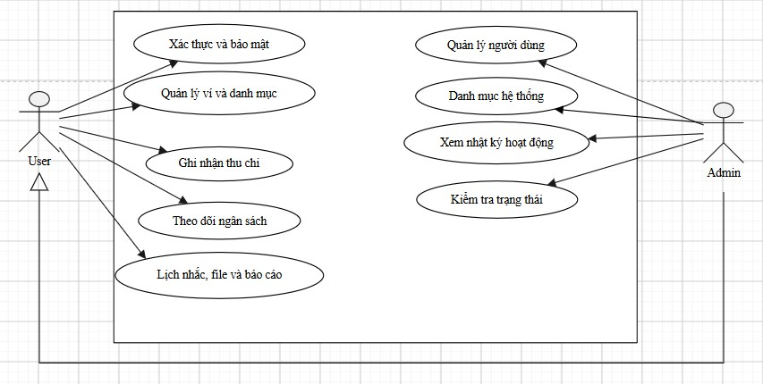
Hình 3.1 Các nhóm ca sử dụng của User và Admin
Biểu đồ trên trình bày các nhóm chức năng của người dùng và quản trị viên. Những bảng đặc tả tiếp theo mô tả điều kiện thực hiện, các bước xử lý và trường hợp lỗi. Khi truy cập dữ liệu cá nhân, API kiểm tra bản ghi có thuộc tài khoản đang đăng nhập hay không.
Các API nghiệp vụ bắt đầu bằng /api. Yêu cầu POST tạo dữ liệu mới trả mã 201. GET, PUT và DELETE thành công thường trả mã 200. Đăng nhập, làm mới phiên, đăng xuất và các thao tác xác thực hai bước trả mã 200. Nếu gửi lại yêu cầu nhập file với cùng mã yêu cầu và nội dung, API trả mã 200 cùng kết quả đã lưu. Riêng yêu cầu báo cáo PDF trả mã 201, kể cả khi nhận lại yêu cầu cũ cùng mã và kỳ báo cáo.
Bảng 3.3 Phân bố điểm truy cập API nghiệp vụ theo nhóm API
API triển khai | Nhóm controller | Số điểm truy cập API
Dùng chung | DangNhap | 4
Dùng chung | HaiFa | 4
Dùng chung | QuenMatKhau | 3
Người dùng | BaoCaoThang | 4
Người dùng | DangKy | 1
Người dùng | DanhMuc | 4
Người dùng | GiaoDich | 5
Người dùng | GiaoDichFile | 3
Người dùng | NganSach | 6
Người dùng | NhacNho | 5
Người dùng | ThongBaoNhacNho | 2
Người dùng | ThongKe | 3
Người dùng | Vi | 4
Quản trị | DanhMucHeThong | 5
Quản trị | Health | 1
Quản trị | NguoiDung | 4
Quản trị | NhatKyAudit | 2

Ba API công bố 60 điểm truy cập nghiệp vụ trong tài liệu OpenAPI. Số lượng này không tính /health/live và /health/ready vì hai đường dẫn được khai báo ngoài controller. Gateway phục vụ giao diện và chuyển yêu cầu đến API tương ứng. Các API vẫn tự kiểm tra xác thực và quyền truy cập.
a) Chức năng của phân hệ quản trị nội dung
Phân hệ quản trị yêu cầu vai trò Admin, cung cấp quản lý người dùng, danh mục hệ thống, nhật ký hoạt động và trạng thái hoạt động của hệ thống. Tài khoản User không có quyền thực hiện các thao tác quản trị. Các ca sử dụng dưới đây mô tả điều kiện thực hiện, luồng xử lý và những trường hợp bị từ chối.
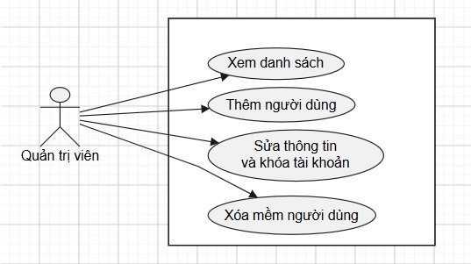
Hình 3.2 Biểu đồ use case quản lý người dùng
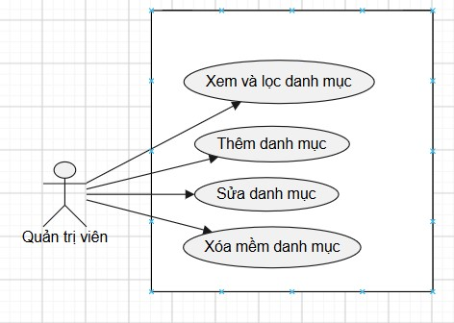
Hình 3.3 Biểu đồ use case quản lý danh mục hệ thống
Bảng 3.4 Đặc tả use case Quản trị người dùng và danh mục hệ thống
Thuộc tính | Nội dung
Tên use case | Quản trị người dùng và danh mục hệ thống
Tác nhân | Admin
Điều kiện trước | Token có vai trò Admin; thao tác trên dữ liệu quản trị hợp lệ.
Luồng chính | 1. Mở phân hệ quản trị. 2. Xem hoặc chỉnh thông tin tài khoản/danh mục. 3. API.Admin kiểm tra quyền và dữ liệu. 4. Ghi thay đổi. 5. Giao diện tải lại và nhật ký hoạt động được ghi theo cơ chế hiện có.
Luồng thay thế / ngoại lệ | Token User: 403. Không tìm thấy: 404. Danh mục đã có tham chiếu không được đổi loại gây sai dữ liệu.
Điều kiện sau | Thay đổi đúng phạm vi; dữ liệu đã xóa được giữ cho lịch sử.

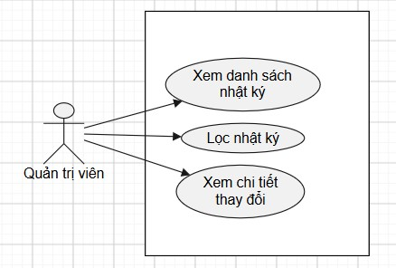
Hình 3.4 Biểu đồ use case tra cứu nhật ký hoạt động

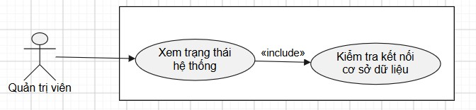
Hình 3.5 Biểu đồ use case kiểm tra trạng thái hệ thống

Bảng 3.5 Đặc tả use case Tra cứu nhật ký hoạt động và kiểm tra trạng thái
Thuộc tính | Nội dung
Tên use case | Tra cứu nhật ký hoạt động và kiểm tra trạng thái
Tác nhân | Admin
Điều kiện trước | Đã đăng nhập bằng Admin.
Luồng chính | 1. Chọn bộ lọc nhật ký hoạt động hoặc mở kiểm tra trạng thái. 2. API kiểm tra quyền. 3. Trả danh sách/chi tiết hoặc trạng thái thành phần cơ sở dữ liệu.
Luồng thay thế / ngoại lệ | Bộ lọc sai: 400; nhật ký hoạt động không có: 404; cơ sở dữ liệu không sẵn sàng: kiểm tra trạng thái trả 503.
Điều kiện sau | Admin có thông tin chẩn đoán nhưng phản hồi không trả thông tin bí mật của hệ thống.
b) Chức năng của phân hệ người dùng
Phân hệ người dùng cung cấp đăng ký, đăng nhập, bảo mật tài khoản, ví, danh mục riêng, sổ thu chi, ngân sách, lịch nhắc, trao đổi file và báo cáo. Dữ liệu tài chính được giới hạn theo tài khoản lấy từ token. Các chức năng cần giữ nhất quán số dư và trạng thái liên quan khi thao tác thành công, bị từ chối hoặc gặp lỗi.
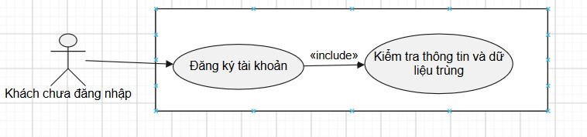
Hình 3.6 Biểu đồ use case đăng ký tài khoản

Bảng 3.6 Đặc tả use case Đăng ký tài khoản
Thuộc tính | Nội dung
Tên use case | Đăng ký tài khoản
Tác nhân | Khách
Điều kiện trước | Tên đăng nhập và email chưa được sử dụng; dữ liệu đáp ứng ràng buộc.
Luồng chính | 1. Nhập thông tin. 2. API.User kiểm tra DTO và trùng dữ liệu. 3. Băm mật khẩu. 4. Ghi người dùng và vai trò User trong giao dịch cơ sở dữ liệu. 5. Trả 201.
Luồng thay thế / ngoại lệ | Thiếu/sai thông tin: 400. Tên hoặc email trùng theo xử lý nghiệp vụ: 409.
Điều kiện sau | Tài khoản User được tạo; phản hồi không chứa mật khẩu băm.

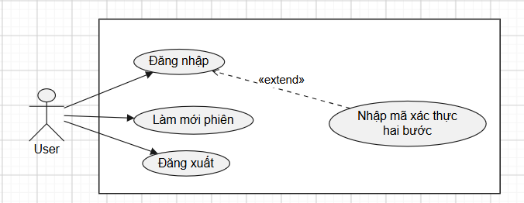
Hình 3.7 Biểu đồ use case đăng nhập và quản lý phiên
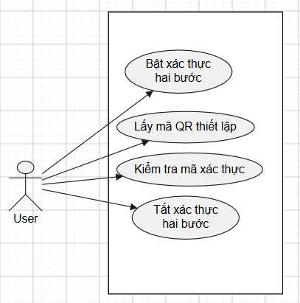
Hình 3.8 Biểu đồ use case xác thực hai bước
Bảng 3.7 Đặc tả use case Đăng nhập và xác thực hai bước
Thuộc tính | Nội dung
Tên use case | Đăng nhập và xác thực hai bước
Tác nhân | User hoặc Admin
Điều kiện trước | Tài khoản hoạt động, chưa xóa và có vai trò.
Luồng chính | 1. Nhập tên/mật khẩu. 2. Kiểm tra mật khẩu băm. 3. Nếu có 2FA, yêu cầu xác minh OTP. 4. Cấp mã truy cập và lưu mã làm mới phiên khi đủ điều kiện.
Luồng thay thế / ngoại lệ | Sai thông tin hoặc tài khoản khóa: từ chối. OTP sai/hết hạn: không cấp token đăng nhập.
Điều kiện sau | Giao diện lưu phiên; phần xử lý phía máy chủ kiểm tra token ở các API được bảo vệ.

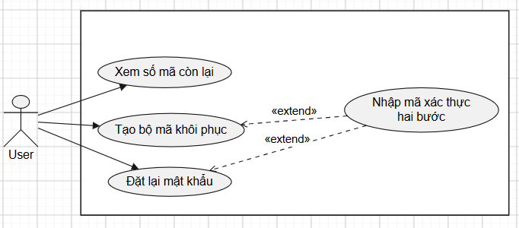
Hình 3.9 Biểu đồ use case khôi phục mật khẩu
Bảng 3.8 Đặc tả use case Khôi phục mật khẩu
Thuộc tính | Nội dung
Tên use case | Khôi phục mật khẩu
Tác nhân | Người dùng có mã khôi phục
Điều kiện trước | Đã lưu bộ mã; mã chưa dùng, chưa vô hiệu; có OTP nếu tài khoản bật 2FA.
Luồng chính | 1. Nhập tên, mã và mật khẩu mới. 2. Chuẩn hóa/băm mã. 3. Xác minh tài khoản và OTP nếu cần. 4. Trong giao dịch cơ sở dữ liệu, dùng mã, đổi mật khẩu, thu hồi mã làm mới phiên và ghi nhật ký hoạt động.
Luồng thay thế / ngoại lệ | Thông tin sai, mã đã dùng hoặc bộ mã cũ: 400; mật khẩu không đổi.
Điều kiện sau | Mật khẩu mới có hiệu lực; mã vừa dùng không sử dụng lại được.

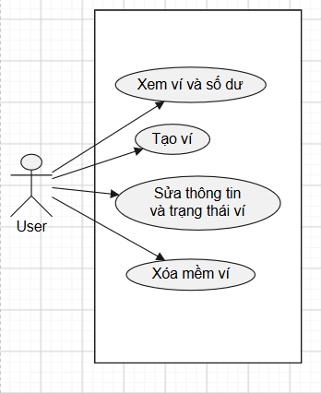
Hình 3.10 Biểu đồ use case quản lý ví
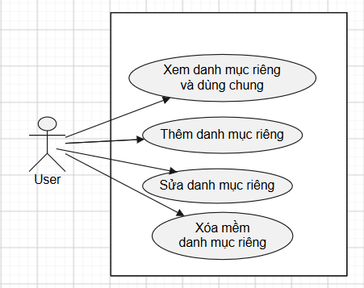
Hình 3.11 Biểu đồ use case quản lý danh mục cá nhân

Bảng 3.9 Đặc tả use case Quản lý ví và danh mục
Thuộc tính | Nội dung
Tên use case | Quản lý ví và danh mục
Tác nhân | User
Điều kiện trước | Đã đăng nhập; có quyền với bản ghi khi sửa/xóa.
Luồng chính | 1. Chọn chức năng. 2. Nhập dữ liệu hoặc chọn bản ghi. 3. Service kiểm tra dữ liệu và trùng tên. 4. Repository ghi theo mã người dùng. 5. Giao diện tải lại danh sách.
Luồng thay thế / ngoại lệ | Danh mục sai loại hoặc trùng tên: từ chối. Bản ghi không thuộc người dùng: không thay đổi.
Điều kiện sau | Ví mới có số dư 0; danh mục hệ thống chỉ đọc đối với User; xóa là xóa mềm.

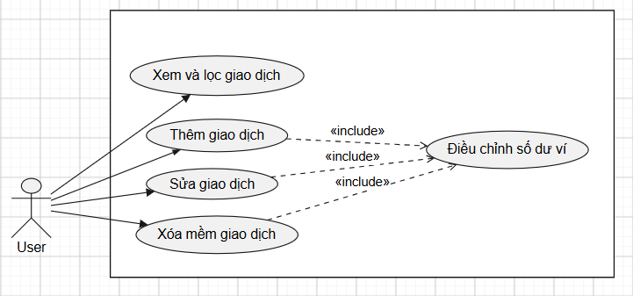
Hình 3.12 Biểu đồ use case quản lý giao dịch thu chi

Bảng 3.10 Đặc tả use case Thêm giao dịch thu chi
Thuộc tính | Nội dung
Tên use case | Thêm giao dịch thu chi
Tác nhân | User
Điều kiện trước | Có ví hoạt động và danh mục hợp lệ, khớp loại.
Luồng chính | 1. Nhập ví, danh mục, loại, tiền và ngày. 2. Kiểm tra DTO/Service. 3. Repository mở giao dịch cơ sở dữ liệu và kiểm tra lại dữ liệu. 4. Cập nhật số dư, thêm giao dịch. 5. Lưu toàn bộ thay đổi; tính cảnh báo ngân sách.
Luồng thay thế / ngoại lệ | Sai ví/danh mục/tiền: từ chối. Lỗi ghi: hủy cả thay đổi giao dịch và số dư.
Điều kiện sau | Trả 201; giao dịch phiên bản 1; số dư phản ánh đúng biến động.

Bảng 3.11 Đặc tả use case Sửa hoặc xóa giao dịch
Thuộc tính | Nội dung
Tên use case | Sửa hoặc xóa giao dịch
Tác nhân | User
Điều kiện trước | Giao dịch của tài khoản, chưa xóa; sửa cần phiên bản hiện tại.
Luồng chính | 1. Tải giao dịch. 2. Sửa dữ liệu hoặc xác nhận xóa. 3. Khóa bản ghi trong giao dịch cơ sở dữ liệu. 4. Đảo biến động cũ, áp dụng dữ liệu mới nếu sửa. 5. Tăng phiên bản và lưu toàn bộ thay đổi.
Luồng thay thế / ngoại lệ | Không tìm thấy: 404. Phiên bản cũ khi sửa: 409. Lỗi dữ liệu hoặc ghi SQL: không thay đổi một phần.
Điều kiện sau | Số dư đúng sau sửa/chuyển ví; xóa mềm chỉ đảo biến động một lần.

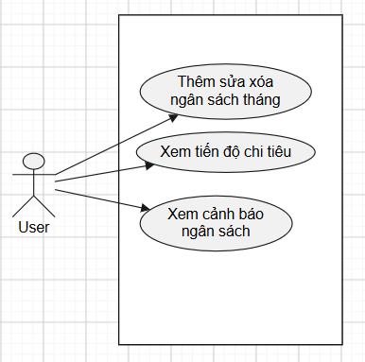
Hình 3.13 Biểu đồ use case theo dõi ngân sách

Bảng 3.12 Đặc tả use case Theo dõi ngân sách
Thuộc tính | Nội dung
Tên use case | Theo dõi ngân sách
Tác nhân | User
Điều kiện trước | Danh mục CHI hợp lệ; chưa có ngân sách cùng danh mục/tháng/năm chưa xóa.
Luồng chính | 1. Đặt hạn mức và ngưỡng. 2. Lưu ngân sách. 3. Tổng hợp CHI chưa xóa theo danh mục và kỳ. 4. Tính tỷ lệ, tiền còn lại và trạng thái. 5. Hiển thị cảnh báo.
Luồng thay thế / ngoại lệ | Trùng kỳ/danh mục hoặc giá trị sai: từ chối. Chi vượt ngân sách vẫn được lưu nếu giao dịch hợp lệ.
Điều kiện sau | Ngân sách phản ánh dữ liệu giao dịch; cảnh báo không gửi email.

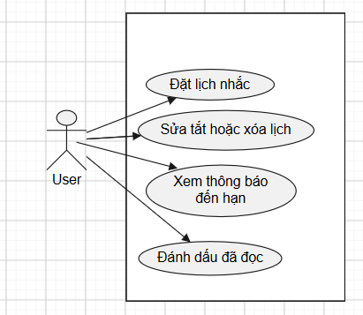
Hình 3.14 Biểu đồ use case đặt lịch và nhận nhắc nhở

Bảng 3.13 Đặc tả use case Đặt lịch và nhận nhắc nhở
Thuộc tính | Nội dung
Tên use case | Đặt lịch và nhận nhắc nhở
Tác nhân | User
Điều kiện trước | Tài khoản hoạt động; ngày tương lai nếu bật lịch.
Luồng chính | 1. Tạo lịch một lần hoặc lặp. 2. API chuyển thời điểm về UTC. 3. Tác vụ nền lấy lịch đến hạn. 4. Khóa và xác minh phiên bản/mốc thời gian. 5. Ghi thông báo, tính lần tiếp theo. 6. Giao diện tải thông báo.
Luồng thay thế / ngoại lệ | Lịch tắt/xóa hoặc tài khoản không hoạt động: bỏ qua. Phiên bản cũ: không ghi đè. Trùng lần nhắc: không phát thêm.
Điều kiện sau | Lịch một lần ngừng hoạt động sau phát; thông báo được đánh dấu đọc theo người dùng.

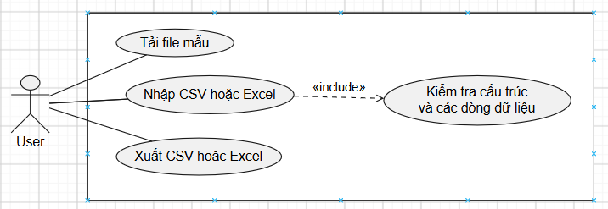
Hình 3.15 Biểu đồ use case nhập và xuất giao dịch

Bảng 3.14 Đặc tả use case Nhập và xuất giao dịch
Thuộc tính | Nội dung
Tên use case | Nhập và xuất giao dịch
Tác nhân | User
Điều kiện trước | File CSV UTF-8 hoặc XLSX đúng mẫu; ví và danh mục hợp lệ khi nhập.
Luồng chính | 1. Chọn file và mã yêu cầu. 2. Kiểm tra cấu trúc, dung lượng và từng dòng. 3. Nhập dữ liệu trong một giao dịch cơ sở dữ liệu. 4. Lưu dấu nhận dạng file lần nhập. Khi xuất, truy vấn theo bộ lọc và tạo file.
Luồng thay thế / ngoại lệ | Một dòng sai: hủy các thay đổi của toàn bộ file. Gửi lại yêu cầu cùng GUID/file: trả lần nhập cũ. Cùng GUID/nội dung khác: từ chối.
Điều kiện sau | Số dư cập nhật đúng khi nhập; file xuất chỉ chứa giao dịch chưa xóa của người dùng.

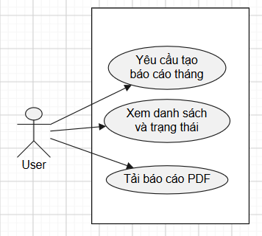
Hình 3.16 Biểu đồ use case yêu cầu và tải báo cáo tháng
Bảng 3.15 Đặc tả use case Yêu cầu báo cáo PDF
Thuộc tính | Nội dung
Tên use case | Yêu cầu báo cáo PDF
Tác nhân | User
Điều kiện trước | Tháng/năm hợp lệ, GUID khác rỗng, tài khoản hoạt động.
Luồng chính | 1. Gửi yêu cầu. 2. Lưu hàng đợi và trả mã báo cáo. 3. Tác vụ nền nhận quyền xử lý có thời hạn. 4. Lấy dữ liệu và tạo PDF. 5. Lưu kết quả; giao diện theo dõi và tải file.
Luồng thay thế / ngoại lệ | Quá giới hạn yêu cầu chờ: từ chối. Chưa hoàn thành: tải file trả 409. Lỗi xử lý: ghi trạng thái và thử lại theo chính sách.
Điều kiện sau | PDF là ảnh chụp dữ liệu tại lúc xử lý; chỉ chủ báo cáo tải được.

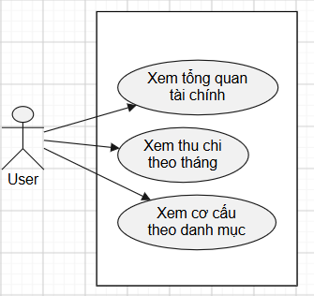
Hình 3.17 Biểu đồ use case xem thống kê tài chính

3.2.2. Biểu đồ lớp thực thể
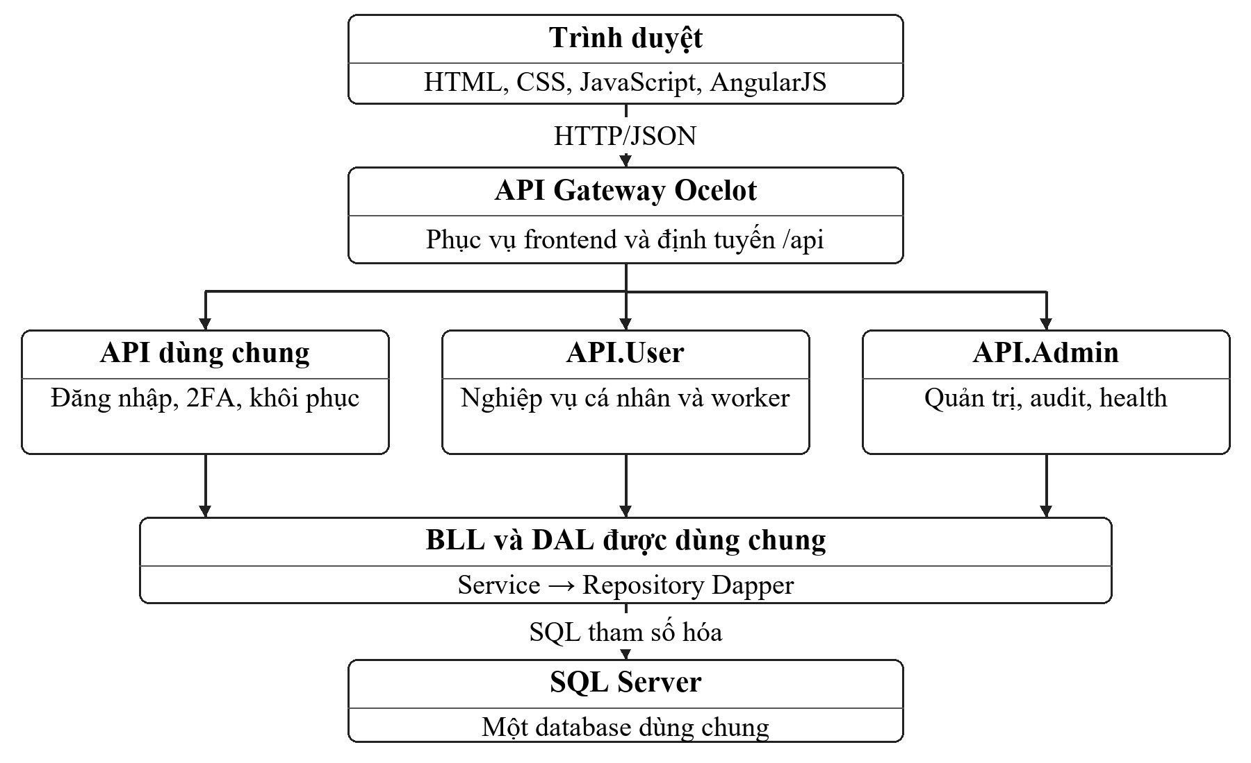
Hình 3.18 Kiến trúc triển khai và phân tầng của hệ thống
Ba project API là các điểm chạy riêng, còn BLL, DAL và API.Shared là thư viện được tham chiếu. BLL chứa interface và service; DAL chứa model, repository và factory kết nối. API.Shared gom middleware nhật ký hoạt động, kiểm tra trạng thái hệ thống và cấu hình nhận IP từ Gateway. Cấu trúc này tránh sao chép các thành phần dùng chung nhưng vẫn tạo sự phụ thuộc phiên bản giữa các API sử dụng cùng thư viện.
Một yêu cầu từ giao diện đi qua Ocelot, vào Controller phù hợp, được Service kiểm tra và Repository thực hiện SQL. Mã người dùng được lấy từ claim NameIdentifier của token. DTO không cho phép trình duyệt quyết định chủ sở hữu bản ghi. Với thao tác tài chính, Repository kiểm tra lại điều kiện trong giao dịch cơ sở dữ liệu để tránh dữ liệu thay đổi giữa lúc kiểm tra và lúc ghi.
Các biểu đồ lớp trình bày những thuộc tính chính và quan hệ giữa các nhóm dữ liệu. Dapper đọc kết quả truy vấn SQL và gán dữ liệu vào các model trong DAL. Các quan hệ giữa bảng được quản lý bằng khóa ngoại trong SQL Server.
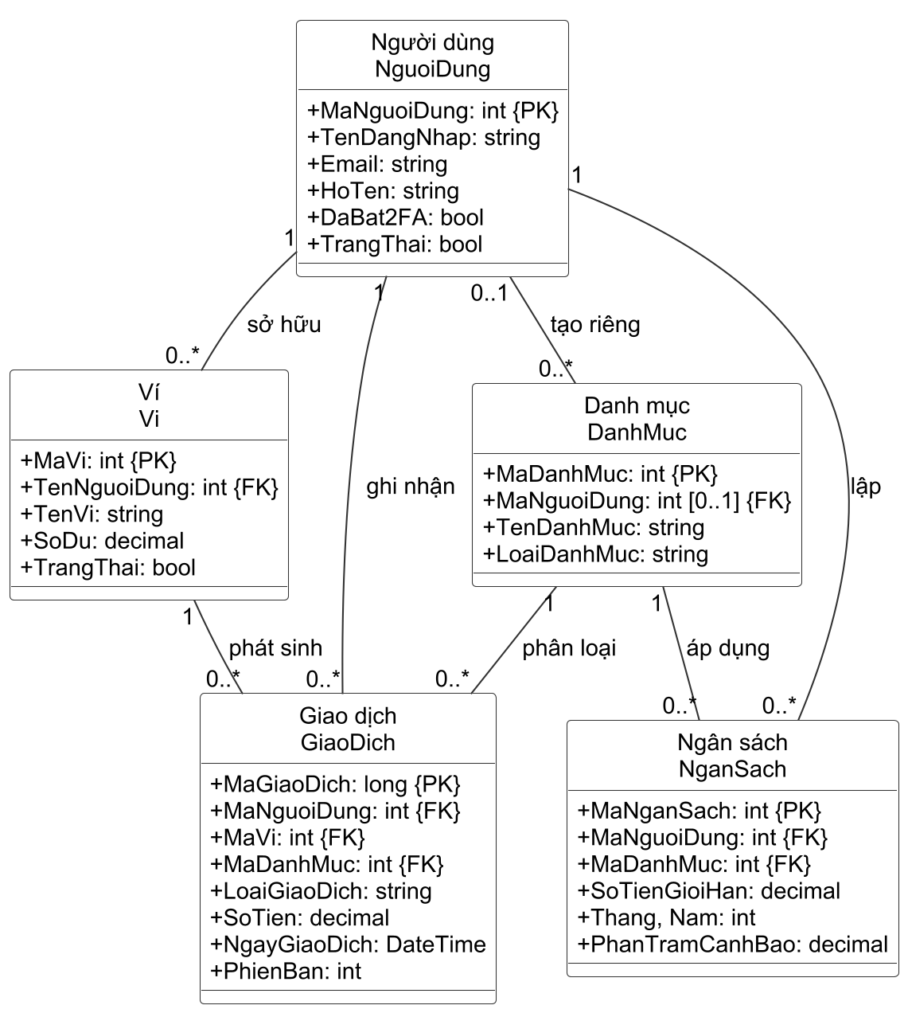
Hình 3.19 Biểu đồ lớp về ví, danh mục, giao dịch và ngân sách
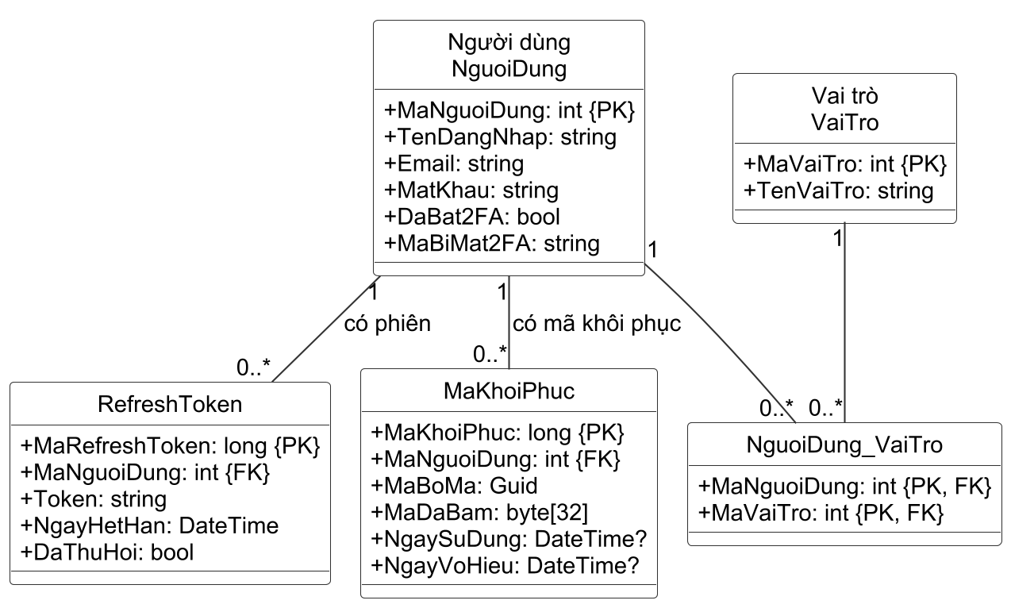
Hình 3.20 Biểu đồ lớp về tài khoản và bảo mật
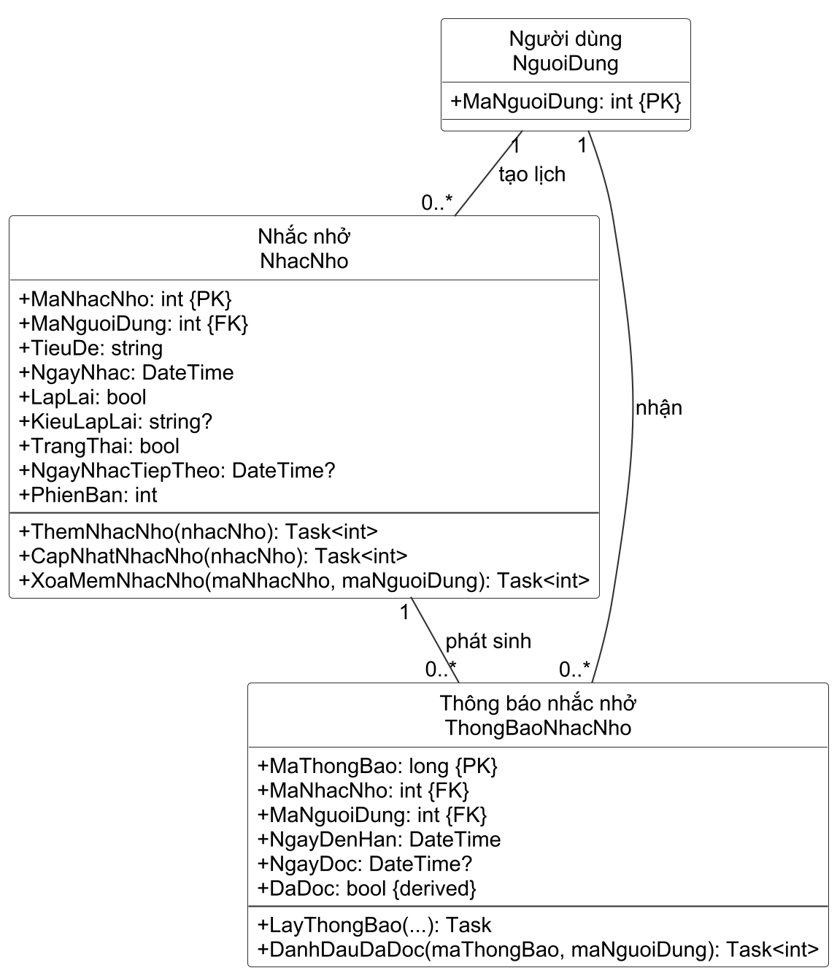
Hình 3.21 Biểu đồ lớp về lịch nhắc và thông báo
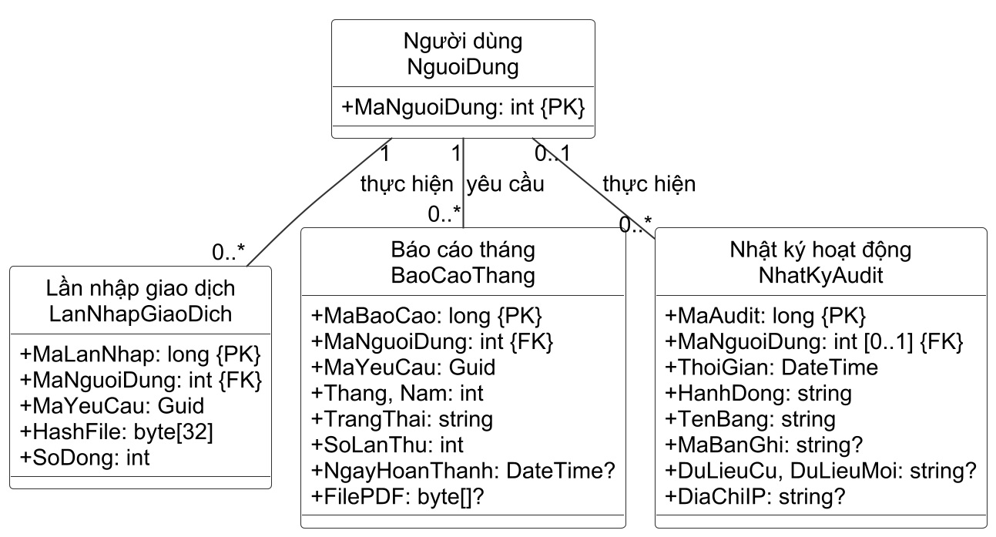
Hình 3.22 Biểu đồ lớp về nhập dữ liệu, báo cáo và nhật ký hoạt động
Một người dùng có nhiều ví, danh mục riêng và giao dịch. Một ví có nhiều giao dịch; một danh mục có thể được tham chiếu bởi nhiều giao dịch và ngân sách. DanhMuc.MaNguoiDung cho phép null để biểu diễn danh mục hệ thống. Ngân sách có khóa duy nhất theo người dùng, danh mục, tháng và năm đối với bản ghi chưa xóa. Quan hệ nhiều–nhiều giữa người dùng và vai trò được biểu diễn bằng bảng NguoiDung_VaiTro.
Tiền được lưu bằng DECIMAL(18,2). NgayXoa biểu diễn xóa mềm trên các bảng nghiệp vụ tương ứng; truy vấn vận hành loại các bản ghi này khi cần. Không áp dụng xóa mềm cho mọi bảng: mã làm mới phiên có cờ thu hồi, mã khôi phục có ngày dùng/vô hiệu, còn thông báo có ngày đọc. PhienBan được sử dụng trên GiaoDich và NhacNho để phát hiện cập nhật cũ.
Thời gian của lịch nhắc được chuyển sang UTC trước khi lưu. Do DATETIME2 không chứa thông tin múi giờ, API thống nhất cách chuyển đổi và kiểu tham số khi đọc, ghi lịch. Một số bảng khác hiện dùng SYSDATETIME, một số dùng SYSUTCDATETIME, nên cách lưu thời gian chưa hoàn toàn giống nhau giữa các bảng.
VaiTro: Lưu hai vai trò Admin và User; tên vai trò là duy nhất.
Bảng 3.16 Thiết kế bảng VaiTro
Trường | Kiểu dữ liệu | Ràng buộc | Ý nghĩa
MaVaiTro | INT | PK, NOT NULL | Mã vai trò. Tự tăng.
TenVaiTro | NVARCHAR(50) | NOT NULL | Tên Admin hoặc User.
MoTa | NVARCHAR(255) | NULL | Thông tin mô tả bổ sung.

NguoiDung: Lưu định danh tài khoản và cấu hình bảo mật; tên đăng nhập và email có chỉ mục duy nhất.
Bảng 3.17 Thiết kế bảng NguoiDung
Trường | Kiểu dữ liệu | Ràng buộc | Ý nghĩa
MaNguoiDung | INT | PK, NOT NULL | Mã tài khoản sở hữu hoặc thực hiện thao tác. Tự tăng.
TenDangNhap | NVARCHAR(50) | NOT NULL | Tên dùng để đăng nhập.
Email | NVARCHAR(100) | NOT NULL | Email tài khoản, có ràng buộc duy nhất.
MatKhau | NVARCHAR(255) | NOT NULL | Chuỗi mật khẩu đã băm bằng BCrypt.
HoTen | NVARCHAR(100) | NOT NULL | Họ tên hiển thị.
SoDienThoai | VARCHAR(20) | NULL | Thông tin liên hệ tùy chọn.
DaBat2FA | BIT | NOT NULL | Trạng thái bật xác thực hai yếu tố.
MaBiMat2FA | NVARCHAR(255) | NULL | Thông tin bí mật phục vụ xác minh TOTP.
TrangThai | BIT | NOT NULL | Trạng thái hoạt động hoặc xử lý theo bảng.
NgayTao | DATETIME2 | NOT NULL | Thời điểm tạo bản ghi.
NgayCapNhat | DATETIME2 | NULL | Thời điểm cập nhật gần nhất.
NgayXoa | DATETIME2 | NULL | Thời điểm xóa mềm; null là chưa xóa.

NguoiDung_VaiTro: Liên kết tài khoản và vai trò bằng khóa chính ghép; đăng ký cá nhân gán vai trò User.
Bảng 3.18 Thiết kế bảng NguoiDung_VaiTro
Trường | Kiểu dữ liệu | Ràng buộc | Ý nghĩa
MaNguoiDung | INT | PK, FK, NOT NULL | Mã tài khoản sở hữu hoặc thực hiện thao tác. Tham chiếu NguoiDung.
MaVaiTro | INT | PK, FK, NOT NULL | Mã vai trò. Tham chiếu VaiTro.

Vi: Lưu ví của từng tài khoản. Số dư mặc định 0; số dư âm được phép theo phạm vi đề tài.
Bảng 3.19 Thiết kế bảng Vi
Trường | Kiểu dữ liệu | Ràng buộc | Ý nghĩa
MaVi | INT | PK, NOT NULL | Mã ví tiền. Tự tăng.
MaNguoiDung | INT | FK, NOT NULL | Mã tài khoản sở hữu hoặc thực hiện thao tác. Tham chiếu NguoiDung.
TenVi | NVARCHAR(100) | NOT NULL | Tên ví của người dùng.
SoDu | DECIMAL(18, 2) | NOT NULL | Số dư hiện tại, đồng bộ từ giao dịch.
MoTa | NVARCHAR(255) | NULL | Thông tin mô tả bổ sung.
TrangThai | BIT | NOT NULL | Trạng thái hoạt động hoặc xử lý theo bảng.
NgayTao | DATETIME2 | NOT NULL | Thời điểm tạo bản ghi.
NgayCapNhat | DATETIME2 | NULL | Thời điểm cập nhật gần nhất.
NgayXoa | DATETIME2 | NULL | Thời điểm xóa mềm; null là chưa xóa.

DanhMuc: Lưu danh mục cá nhân và hệ thống; MaNguoiDung null biểu diễn dữ liệu dùng chung.
Bảng 3.20 Thiết kế bảng DanhMuc
Trường | Kiểu dữ liệu | Ràng buộc | Ý nghĩa
MaDanhMuc | INT | PK, NOT NULL | Mã danh mục. Tự tăng.
MaNguoiDung | INT | FK, NULL | NULL: danh mục hệ thống; có mã: danh mục cá nhân.
TenDanhMuc | NVARCHAR(100) | NOT NULL | Tên nhóm thu hoặc chi.
LoaiDanhMuc | VARCHAR(10) | NOT NULL | Loại THU hoặc CHI.
MoTa | NVARCHAR(255) | NULL | Thông tin mô tả bổ sung.
NgayTao | DATETIME2 | NOT NULL | Thời điểm tạo bản ghi.
NgayXoa | DATETIME2 | NULL | Thời điểm xóa mềm; null là chưa xóa.

GiaoDich: Lưu từng khoản thu chi, phiên bản và trạng thái xóa mềm; là nguồn tổng hợp tài chính.
Bảng 3.21 Thiết kế bảng GiaoDich
Trường | Kiểu dữ liệu | Ràng buộc | Ý nghĩa
MaGiaoDich | BIGINT | PK, NOT NULL | Mã giao dịch thu chi. Tự tăng.
MaNguoiDung | INT | FK, NOT NULL | Mã tài khoản sở hữu hoặc thực hiện thao tác. Tham chiếu NguoiDung.
MaVi | INT | FK, NOT NULL | Mã ví tiền. Tham chiếu Vi.
MaDanhMuc | INT | FK, NOT NULL | Mã danh mục. Tham chiếu DanhMuc.
LoaiGiaoDich | VARCHAR(10) | NOT NULL | THU hoặc CHI của giao dịch.
SoTien | DECIMAL(18, 2) | NOT NULL | Số tiền dương, tối đa hai chữ số thập phân.
NoiDung | NVARCHAR(255) | NULL | Nội dung nghiệp vụ của bản ghi.
NgayGiaoDich | DATETIME2 | NOT NULL | Ngày giờ ghi nhận giao dịch.
PhienBan | INT | NOT NULL | Số phiên bản dùng kiểm tra cập nhật đồng thời.
NgayTao | DATETIME2 | NOT NULL | Thời điểm tạo bản ghi.
NgayCapNhat | DATETIME2 | NULL | Thời điểm cập nhật gần nhất.
NgayXoa | DATETIME2 | NULL | Thời điểm xóa mềm; null là chưa xóa.

NganSach: Lưu hạn mức tháng của danh mục CHI; chỉ mục lọc ngăn trùng bản ghi chưa xóa.
Bảng 3.22 Thiết kế bảng NganSach
Trường | Kiểu dữ liệu | Ràng buộc | Ý nghĩa
MaNganSach | INT | PK, NOT NULL | Mã ngân sách tháng. Tự tăng.
MaNguoiDung | INT | FK, NOT NULL | Mã tài khoản sở hữu hoặc thực hiện thao tác. Tham chiếu NguoiDung.
MaDanhMuc | INT | FK, NOT NULL | Mã danh mục. Tham chiếu DanhMuc.
SoTienGioiHan | DECIMAL(18, 2) | NOT NULL | Hạn mức chi của danh mục trong kỳ.
Thang | INT | NOT NULL | Tháng báo cáo hoặc ngân sách.
Nam | INT | NOT NULL | Năm báo cáo hoặc ngân sách.
PhanTramCanhBao | DECIMAL(5, 2) | NOT NULL | Ngưỡng phần trăm bắt đầu cảnh báo.
NgayTao | DATETIME2 | NOT NULL | Thời điểm tạo bản ghi.
NgayCapNhat | DATETIME2 | NULL | Thời điểm cập nhật gần nhất.
NgayXoa | DATETIME2 | NULL | Thời điểm xóa mềm; null là chưa xóa.

NhacNho: Lưu mốc gốc, chu kỳ và lần đến hạn tiếp theo; được tác vụ nền quét theo UTC.
Bảng 3.23 Thiết kế bảng NhacNho
Trường | Kiểu dữ liệu | Ràng buộc | Ý nghĩa
MaNhacNho | INT | PK, NOT NULL | Mã lịch nhắc. Tự tăng.
MaNguoiDung | INT | FK, NOT NULL | Mã tài khoản sở hữu hoặc thực hiện thao tác. Tham chiếu NguoiDung.
TieuDe | NVARCHAR(200) | NOT NULL | Tiêu đề lịch hoặc thông báo.
NoiDung | NVARCHAR(500) | NULL | Nội dung nghiệp vụ của bản ghi.
NgayNhac | DATETIME2 | NOT NULL | Mốc lịch gốc theo UTC.
NgayNhacTiepTheo | DATETIME2 | NULL | Lần nhắc kế tiếp theo UTC; null nếu hết lịch.
PhienBan | INT | NOT NULL | Số phiên bản dùng kiểm tra cập nhật đồng thời.
LapLai | BIT | NOT NULL | Có lặp theo chu kỳ hay không.
KieuLapLai | NVARCHAR(50) | NULL | HANG_NGAY, HANG_TUAN hoặc HANG_THANG.
TrangThai | BIT | NOT NULL | Trạng thái hoạt động hoặc xử lý theo bảng.
NgayTao | DATETIME2 | NOT NULL | Thời điểm tạo bản ghi.
NgayCapNhat | DATETIME2 | NULL | Thời điểm cập nhật gần nhất.
NgayXoa | DATETIME2 | NULL | Thời điểm xóa mềm; null là chưa xóa.

RefreshToken: Lưu token làm mới cùng hạn và cờ thu hồi. Cấu trúc cơ sở dữ liệu hiện lưu token nguyên văn nên cần bảo vệ quyền truy cập cơ sở dữ liệu.
Bảng 3.24 Thiết kế bảng RefreshToken
Trường | Kiểu dữ liệu | Ràng buộc | Ý nghĩa
MaRefreshToken | BIGINT | PK, NOT NULL | Mã bản ghi mã làm mới phiên. Tự tăng.
MaNguoiDung | INT | FK, NOT NULL | Mã tài khoản sở hữu hoặc thực hiện thao tác. Tham chiếu NguoiDung.
Token | NVARCHAR(500) | NOT NULL | Mã làm mới phiên đã cấp cho tài khoản.
NgayHetHan | DATETIME2 | NOT NULL | Hạn sử dụng token.
DaThuHoi | BIT | NOT NULL | Cờ xác định token đã thu hồi.
NgayTao | DATETIME2 | NOT NULL | Thời điểm tạo bản ghi.

MaKhoiPhuc: Lưu mã băm thay vì mã gốc, cho phép theo dõi sử dụng và vô hiệu bộ cũ.
Bảng 3.25 Thiết kế bảng MaKhoiPhuc
Trường | Kiểu dữ liệu | Ràng buộc | Ý nghĩa
MaKhoiPhuc | BIGINT | PK, NOT NULL | Mã bản ghi khôi phục. Tự tăng.
MaNguoiDung | INT | FK, NOT NULL | Mã tài khoản sở hữu hoặc thực hiện thao tác. Tham chiếu NguoiDung.
MaBoMa | UNIQUEIDENTIFIER | NOT NULL | Định danh bộ mã được cấp cùng lần.
MaDaBam | BINARY(32) | NOT NULL | SHA-256 của mã chuẩn hóa, dài 32 byte.
NgayTao | DATETIME2 | NOT NULL | Thời điểm tạo bản ghi.
NgaySuDung | DATETIME2 | NULL | Thời điểm mã đã được sử dụng.
NgayVoHieu | DATETIME2 | NULL | Thời điểm mã thuộc bộ cũ bị vô hiệu.

ThongBaoNhacNho: Lưu kết quả phát lịch và trạng thái đọc; duy nhất theo lịch và thời điểm đến hạn.
Bảng 3.26 Thiết kế bảng ThongBaoNhacNho
Trường | Kiểu dữ liệu | Ràng buộc | Ý nghĩa
MaThongBao | BIGINT | PK, NOT NULL | Mã thông báo nhắc nhở. Tự tăng.
MaNhacNho | INT | FK, NOT NULL | Mã lịch nhắc. Tham chiếu NhacNho.
MaNguoiDung | INT | FK, NOT NULL | Mã tài khoản sở hữu hoặc thực hiện thao tác. Tham chiếu NguoiDung.
TieuDe | NVARCHAR(200) | NOT NULL | Tiêu đề lịch hoặc thông báo.
NoiDung | NVARCHAR(500) | NULL | Nội dung nghiệp vụ của bản ghi.
NgayDenHan | DATETIME2 | NOT NULL | Thời điểm đến hạn của lần nhắc.
NgayTao | DATETIME2 | NOT NULL | Thời điểm tạo bản ghi.
NgayDoc | DATETIME2 | NULL | Thời điểm đọc; null là chưa đọc.

LanNhapGiaoDich: Lưu kết quả nhập dữ liệu và dấu nhận dạng file; duy nhất theo người dùng và mã yêu cầu.
Bảng 3.27 Thiết kế bảng LanNhapGiaoDich
Trường | Kiểu dữ liệu | Ràng buộc | Ý nghĩa
MaLanNhap | BIGINT | PK, NOT NULL | Mã lần nhập dữ liệu thành công. Tự tăng.
MaNguoiDung | INT | FK, NOT NULL | Mã tài khoản sở hữu hoặc thực hiện thao tác. Tham chiếu NguoiDung.
MaYeuCau | UNIQUEIDENTIFIER | NOT NULL | GUID giúp nhận diện các lần gửi lại cùng một yêu cầu.
HashFile | BINARY(32) | NOT NULL | Dấu nhận dạng file SHA-256 của định dạng và file.
SoDong | INT | NOT NULL | Số giao dịch đã nhập trong lần này.
NgayTao | DATETIME2 | NOT NULL | Thời điểm tạo bản ghi.

BaoCaoThang: Lưu hàng đợi PDF, thời hạn giữ quyền xử lý, lần thử và file kết quả; duy nhất theo người dùng và mã yêu cầu.
Bảng 3.28 Thiết kế bảng BaoCaoThang
Trường | Kiểu dữ liệu | Ràng buộc | Ý nghĩa
MaBaoCao | BIGINT | PK, NOT NULL | Mã yêu cầu báo cáo tháng. Tự tăng.
MaNguoiDung | INT | FK, NOT NULL | Mã tài khoản sở hữu hoặc thực hiện thao tác. Tham chiếu NguoiDung.
MaYeuCau | UNIQUEIDENTIFIER | NOT NULL | GUID giúp nhận diện các lần gửi lại cùng một yêu cầu.
Thang | INT | NOT NULL | Tháng báo cáo hoặc ngân sách.
Nam | INT | NOT NULL | Năm báo cáo hoặc ngân sách.
TrangThai | VARCHAR(20) | NOT NULL | Trạng thái hoạt động hoặc xử lý theo bảng.
SoLanThu | INT | NOT NULL | Số lần tác vụ nền nhận xử lý, tối đa 3.
NgayTao | DATETIME2 | NOT NULL | Thời điểm tạo bản ghi.
NgayThuLai | DATETIME2 | NOT NULL | Thời điểm được phép thử lại.
NgayBatDau | DATETIME2 | NULL | Thời điểm bắt đầu xử lý.
NgayHoanThanh | DATETIME2 | NULL | Thời điểm hoàn tất hoặc kết thúc lỗi.
HetHanXuLy | DATETIME2 | NULL | Thời hạn tác vụ nền được giữ quyền xử lý yêu cầu.
MaLanXuLy | UNIQUEIDENTIFIER | NULL | Mã phân biệt lượt xử lý để tránh ghi đè.
LoiCuoi | NVARCHAR(500) | NULL | Thông báo lỗi xử lý gần nhất.

NhatKyAudit: Lưu dấu vết thao tác và các thông tin trước/sau được phép ghi. Không dùng làm số liệu tài chính thay cho GiaoDich.
Bảng 3.29 Thiết kế bảng NhatKyAudit
Trường | Kiểu dữ liệu | Ràng buộc | Ý nghĩa
MaAudit | BIGINT | PK, NOT NULL | Mã nhật ký hoạt động. Tự tăng.
MaNguoiDung | INT | FK, NULL | Mã tài khoản sở hữu hoặc thực hiện thao tác. Tham chiếu NguoiDung.
HanhDong | NVARCHAR(50) | NOT NULL | Loại thao tác đã được ghi nhận.
TenBang | NVARCHAR(100) | NOT NULL | Bảng dữ liệu liên quan.
MaBanGhi | NVARCHAR(100) | NULL | Định danh bản ghi được tác động.
DuLieuCu | NVARCHAR(MAX) | NULL | Dữ liệu trước thay đổi theo chính sách nhật ký hoạt động.
DuLieuMoi | NVARCHAR(MAX) | NULL | Dữ liệu sau thay đổi theo chính sách nhật ký hoạt động.
DiaChiIP | VARCHAR(50) | NULL | Địa chỉ IP người gọi được chấp nhận.
ThoiGian | DATETIME2 | NOT NULL | Thời điểm ghi nhật ký.

Các chỉ mục duy nhất được dùng cho tên đăng nhập, email, danh mục chưa xóa và ngân sách chưa xóa. Khóa duy nhất của LanNhapGiaoDich và BaoCaoThang giúp yêu cầu lặp nhận lại tài nguyên đã xử lý. Khóa của ThongBaoNhacNho ngăn trùng một lần nhắc. Ràng buộc CHECK bảo vệ loại giao dịch, số tiền dương, phiên bản và các trạng thái tác vụ hợp lệ.
Các truy vấn giao dịch thường lọc theo MaNguoiDung, NgayGiaoDich, ví và danh mục. Cơ sở dữ liệu có chỉ mục cho những trường này. Nhật ký hoạt động được sắp theo thời gian và mã nhật ký. Yêu cầu báo cáo PDF được tìm theo trạng thái, thời gian thử lại và mã yêu cầu. Hiệu quả của các chỉ mục chưa được đánh giá bằng kiểm tra tải lớn.

3.2.3. Các yêu cầu phi chức năng
Bảng 3.30 Yêu cầu phi chức năng và cách đáp ứng
Nhóm | Yêu cầu | Cách thực hiện / giới hạn
Bảo mật | Xác thực và giới hạn quyền theo tài khoản | JWT, Authorize, lọc chủ sở hữu; cần tiếp tục đánh giá an ninh chuyên sâu
Đúng đắn | Giao dịch và số dư không lệch khi lỗi | Giao dịch cơ sở dữ liệu, khóa và cập nhật nguyên tử
Đồng thời | Không ghi đè phiên bản mới bằng dữ liệu cũ | PhienBan; HTTP 409 khi xung đột
Khả dụng | Có thông tin trạng thái dịch vụ | Liveness và readiness/health cơ sở dữ liệu; chưa có HA
Dễ sử dụng | Giao diện tiếng Việt, dữ liệu rõ ràng | Định dạng VND, kiểm tra dữ liệu và thông báo lỗi
Khôi phục xử lý | Tác vụ PDF không mất chỉ vì tiến trình dừng | Trạng thái, thời hạn giữ quyền xử lý và số lần thử lưu trong SQL
Triển khai | Tái tạo môi trường chạy | Dockerfile, Compose và volume; thông tin bí mật cấu hình riêng
Bảo trì | Phân chia trách nhiệm mã nguồn | Controller, Service, Repository và thư viện dùng chung

Đề tài chưa đo thời gian phản hồi, tỷ lệ lỗi và số người truy cập đồng thời khi hệ thống chịu tải lớn. Các kết quả hiện có tập trung vào chức năng và dữ liệu sau xử lý. Sao lưu tự động, triển khai trên nhiều máy và thu hồi JWT tập trung là những phần có thể bổ sung sau.

3.3. Thiết kế giao diện
Giao diện dùng tông xanh và nền sáng, ưu tiên bố cục thống nhất giữa các trang. Thanh điều hướng bên chứa chức năng theo vai trò; thanh thông tin phía trên có tìm kiếm, chuông và thông tin phiên; vùng nội dung hiển thị dữ liệu chính. Menu người dùng gồm tổng quan, ví, sổ thu chi, danh mục, ngân sách, nhắc nhở, báo cáo và bảo mật. Admin có thêm quản lý người dùng, danh mục hệ thống, nhật ký hoạt động và trạng thái hệ thống.
Các trang danh sách có nút thêm hoặc tải lại, bộ lọc khi cần và thao tác theo bản ghi. Form thêm/sửa dùng hộp biểu mẫu, có trường bắt buộc và giới hạn đầu vào. Khi xung đột phiên bản, giao diện yêu cầu tải lại dữ liệu. Các biểu mẫu ngày giờ dùng datetime-local; riêng lịch nhắc được chuyển thành ISO UTC trước khi gọi API để giữ đúng thời điểm.
Các hình giao diện ở Chương 4 sử dụng dữ liệu ví dụ để minh họa bố cục và cách thao tác. Kết quả kiểm thử API được trình bày riêng trong phần kiểm thử. Giao diện còn cần được kiểm tra thêm trên các kích thước màn hình và với công cụ hỗ trợ người dùng khuyết tật.
Bảng 3.31 Thiết kế các màn hình chính
Màn hình | Thông tin hiển thị | Thao tác chủ yếu
Xác thực | Tên đăng nhập, mật khẩu, trạng thái OTP | Đăng nhập, đăng ký, khôi phục
Tổng quan | Số dư, tổng thu/chi, biểu đồ và giao dịch gần đây | Chọn tháng/năm, chuyển chức năng
Sổ thu chi | Ngày, nội dung, danh mục, ví, tiền và phiên bản | Lọc, phân trang, thêm/sửa/xóa
Ngân sách | Hạn mức, tổng chi, tỷ lệ và cảnh báo | Đặt hoặc sửa hạn mức tháng
Nhắc nhở | Lịch, chu kỳ, lần tiếp theo, lịch sử thông báo | Đặt lịch, tắt/xóa, đánh dấu đọc
Báo cáo | Bộ lọc file, lần nhập, trạng thái PDF | Nhập dữ liệu, xuất dữ liệu, yêu cầu/tải PDF
Quản trị | Danh sách tài khoản, danh mục chung và nhật ký hoạt động | Cập nhật trạng thái, tra cứu thay đổi

CHƯƠNG 4: TRIỂN KHAI WEBSITE

4.1. Triển khai các chức năng cho phân hệ người dùng
Phân hệ người dùng được xây dựng bằng HTML, CSS, JavaScript và AngularJS; giao diện được phục vụ từ API.Gateway và kết nối các API qua Ocelot. Các tệp ứng dụng có tiền tố QuanLyNganQuyCaNhan để gắn với tên đề tài. Phần xử lý phía máy chủ phân tầng Controller, Service, Repository; toàn bộ truy cập dữ liệu nghiệp vụ sử dụng Dapper.
Ba chức năng tiêu biểu được trình bày là tổng quan tài chính, quản lý giao dịch và cảnh báo ngân sách. Trang chủ thể hiện dữ liệu tổng hợp; trang quản lý giao dịch ghi nhận thu chi, đồng bộ số dư và phản hồi cảnh báo. Những chức năng hỗ trợ như đăng nhập, 2FA, mã khôi phục, nhắc nhở, nhập/xuất dữ liệu và PDF được mô tả trong đặc tả yêu cầu của Chương 3.
Các số liệu trong hình giao diện là dữ liệu minh họa, không phải thông tin tài chính thực. Kết quả kiểm tra HTTP được trình bày tại mục 4.3.1.

4.1.1. Trang chủ
a) Phía front-end
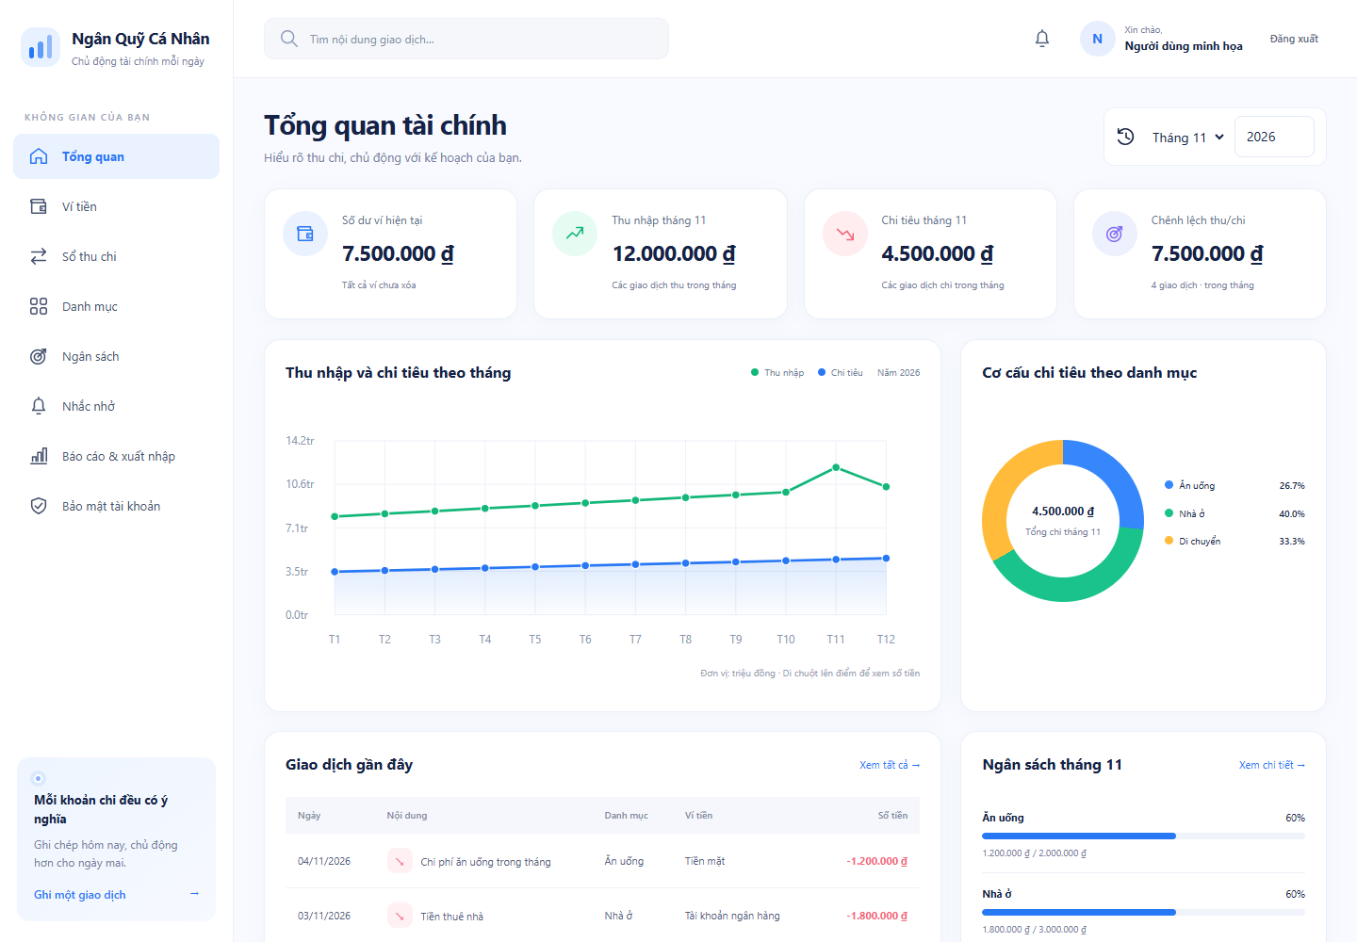
Hình 4.1 Màn hình tổng quan với số liệu ví dụ tháng 11 năm 2026
• Xây dựng bố cục trang Home bằng các thẻ HTML
Trang chủ của ứng dụng là màn hình Tổng quan tài chính. Bố cục gồm thanh điều hướng bên, thanh thông tin phía trên, bộ chọn tháng/năm, các thẻ số liệu, biểu đồ và giao dịch gần đây. Các vùng nội dung được mô tả trong QuanLyNganQuyCaNhan.TongQuan.html; AngularJS gắn dữ liệu vào nội dung HTML qua biểu thức và directive.
Các thẻ số liệu thể hiện số dư ví, tổng thu, tổng chi và chênh lệch thu chi của kỳ được chọn. Phần biểu đồ mô tả diễn biến thu chi theo tháng và cơ cấu chi theo danh mục. Số dư ví là giá trị tích lũy; chênh lệch thu chi chỉ phản ánh dòng tiền của kỳ, nên hai số liệu không được đồng nhất.
• Kỹ thuật định dạng bằng CSS
QuanLyNganQuyCaNhan.css xác định tông xanh, nền sáng, khoảng cách giữa các vùng, kích thước thẻ và cách hiển thị bảng. Bố cục dùng grid và flex để sắp xếp thẻ thống kê, biểu đồ và danh sách. Các trạng thái thu, chi, lỗi và cảnh báo dùng cách thể hiện nhất quán để người dùng dễ nhận biết.
Các quy tắc hiển thị trên màn hình hẹp giúp bố cục thích ứng với diện tích sử dụng. Việc chỉnh màu sắc, kích thước và khoảng cách được thực hiện ở CSS; các phép tính tài chính vẫn lấy từ API và không được thay thế bằng số liệu cố định trên giao diện.
• Sử dụng JavaScript, AngularJS để lập trình các chức năng
QuanLyNganQuyCaNhan.TongQuan.js quản lý tháng/năm được chọn, trạng thái tải và dữ liệu tổng quan. Khi mở trang hoặc thay kỳ, controller gọi NganQuyAPI để lấy thống kê tổng quan, thống kê tháng và thống kê danh mục. Lớp dịch vụ chung xử lý địa chỉ Gateway và gắn token của phiên hiện tại.
Sau khi nhận dữ liệu, controller cập nhật thông tin để AngularJS hiển thị các thẻ số liệu, biểu đồ và danh sách. Tiền được định dạng theo vi-VN. Nếu API gặp lỗi kết nối hoặc xác thực, giao diện hiển thị thông báo lỗi.
b) Phía backend
• Triển khai các lớp tầng DataAccess
ThongKeRepository trong DAL truy vấn SQL Server thông qua DapperConnectionFactory. Các truy vấn lọc theo MaNguoiDung, NgayXoa và khoảng thời gian; SUM kết hợp CASE phân biệt THU và CHI. Mốc bắt đầu được lấy từ ngày đầu kỳ, mốc kết thúc là đầu kỳ kế tiếp và được so sánh theo khoảng nửa mở để tránh sai ranh giới ngày.
LayTongQuan mở giao dịch cơ sở dữ liệu Serializable, đọc ví rồi đọc tổng giao dịch bằng QueryMultipleAsync để lấy dữ liệu nhất quán. LayTheoThang gom nhóm theo tháng; LayTheoDanhMuc gom theo danh mục và loại giao dịch. Tham số được truyền qua CommandDefinition cùng CancellationToken; các giá trị nhập không được nối trực tiếp thành SQL.
• Triển khai lớp tầng Bussiness
ThongKeService nhận mã tài khoản và bộ lọc từ Controller, kiểm tra tháng, năm rồi gọi Repository. Kết quả được trả theo model thống kê để giao diện sử dụng. Việc kiểm tra dữ liệu và truy vấn SQL được đặt ở hai lớp riêng để dễ quản lý và tìm lỗi.
Thống kê chỉ tính các giao dịch chưa bị xóa mềm của tài khoản đang đăng nhập. Các khoản thu, chi và chênh lệch đều được tổng hợp từ dữ liệu đã lưu. Mã tài khoản được lấy từ thông tin đăng nhập, không lấy từ lựa chọn trên giao diện.
• Triển khai lớp tầng Controller
ThongKeController thuộc API.User, được gắn ApiController, Route và Authorize. Các thao tác GET tong-quan, theo-thang và theo-danh-muc đọc bộ lọc từ tham số trên đường dẫn, lấy mã tài khoản từ claim NameIdentifier rồi gọi IThongKeService. Kết quả hợp lệ được trả 200; lỗi tham số được phản hồi bằng 400.
Gateway định tuyến yêu cầu /api/ThongKe đến API.User. Chuỗi xử lý của trang chủ là trình duyệt gọi Gateway, Controller xác định tài khoản, Service kiểm tra tham số, Repository đọc SQL rồi phản hồi quay về giao diện. Việc hiển thị menu theo vai trò không thay thế kiểm tra quyền tại API.

4.1.2. Trang quản lý giao dịch
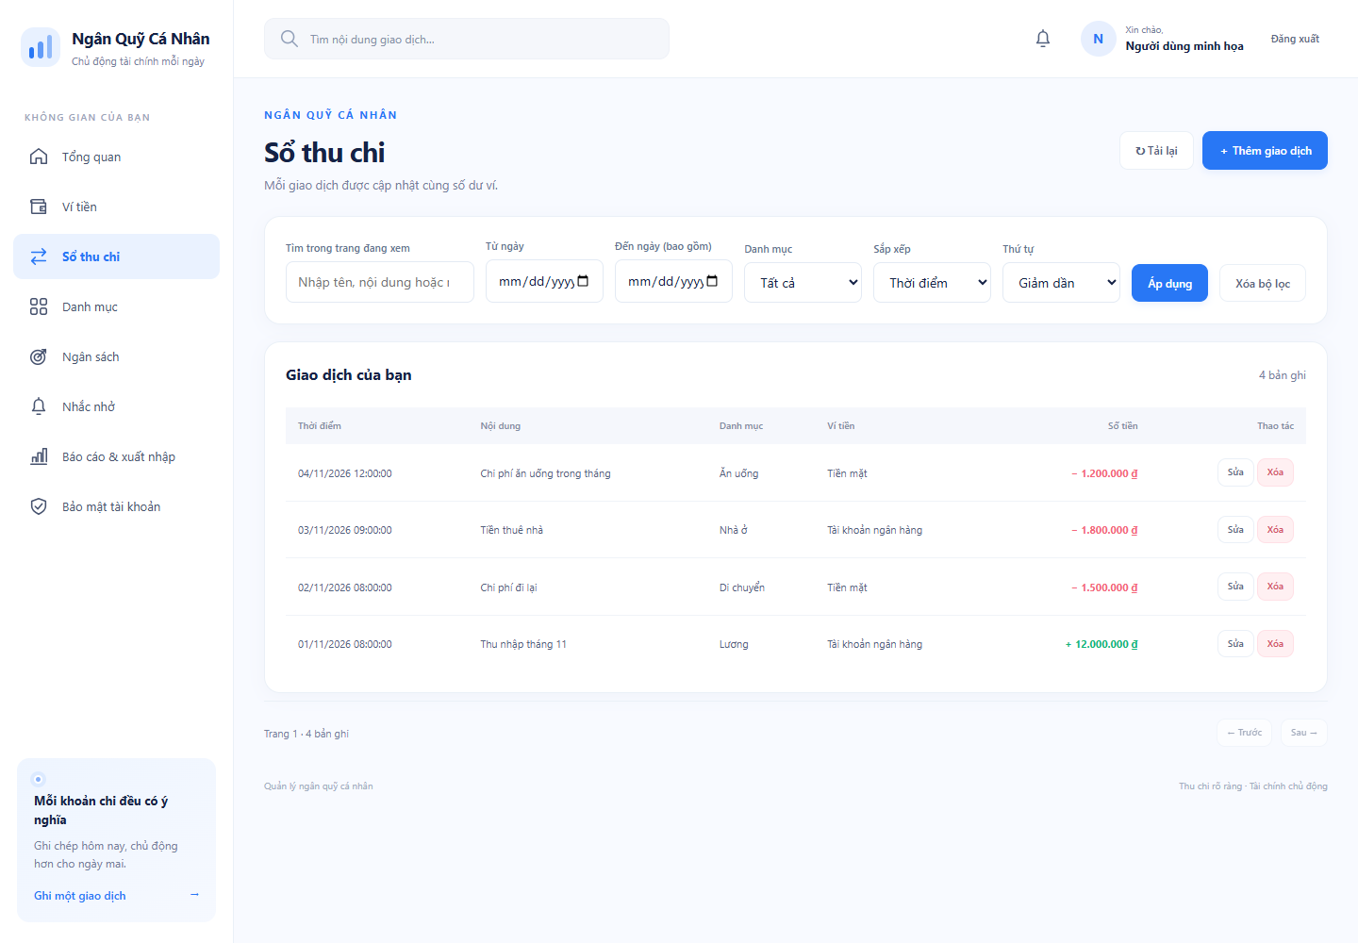
Hình 4.2 Màn hình sổ thu chi với dữ liệu ví dụ
Màn hình sổ thu chi cung cấp danh sách giao dịch, lọc theo thời gian và danh mục, phân trang và thao tác thêm, sửa, xóa. Biểu mẫu ghi nhận loại THU hoặc CHI, số tiền, ví, danh mục, nội dung và ngày giao dịch. Ví và danh mục được tải từ API của người dùng đang đăng nhập, giúp hạn chế lựa chọn không phù hợp trước khi gửi dữ liệu.
ThemGiaoDichDTO xác định đầu vào khi tạo. CapNhatGiaoDichDTO bổ sung phiên bản để phát hiện cập nhật từ dữ liệu cũ. MaNguoiDung không được tin cậy từ biểu mẫu: GiaoDichController lấy mã tài khoản từ claim NameIdentifier của token. Vì vậy trình duyệt không thể đổi chủ sở hữu bằng cách tự gửi mã người dùng khác trong JSON.
GiaoDichController được bảo vệ bởi Authorize. Thao tác GET gọi service với mã người dùng và các bộ lọc; kết quả gồm trang, kích thước, tổng số bản ghi và danh sách. GET theo mã chỉ trả bản ghi của tài khoản hiện tại. Khi không tìm thấy, API trả 404, bao gồm trường hợp bản ghi thuộc tài khoản khác.
Khi POST, Controller tạo model từ DTO, gọi ThemGiaoDich và trả 201 với mã mới, PhienBan bằng 1 và thông tin cảnh báo ngân sách. GiaoDichService kiểm tra loại giao dịch, số tiền dương, giới hạn độ chính xác, ngày và các mã tham chiếu. Nội dung được chuẩn hóa trước khi chuyển sang DAL. Lỗi đầu vào được ánh xạ về 400; xung đột khi cập nhật được phản hồi bằng 409.
Sau khi giao dịch được lưu, Controller kiểm tra cảnh báo ngân sách. Nếu việc kiểm tra cảnh báo thất bại, giao dịch đã được lưu vẫn được giữ; phản hồi có thông tin cho biết chưa kiểm tra cảnh báo thành công. Không yêu cầu người dùng tạo lại một giao dịch đã lưu chỉ vì bước đọc cảnh báo gặp lỗi.
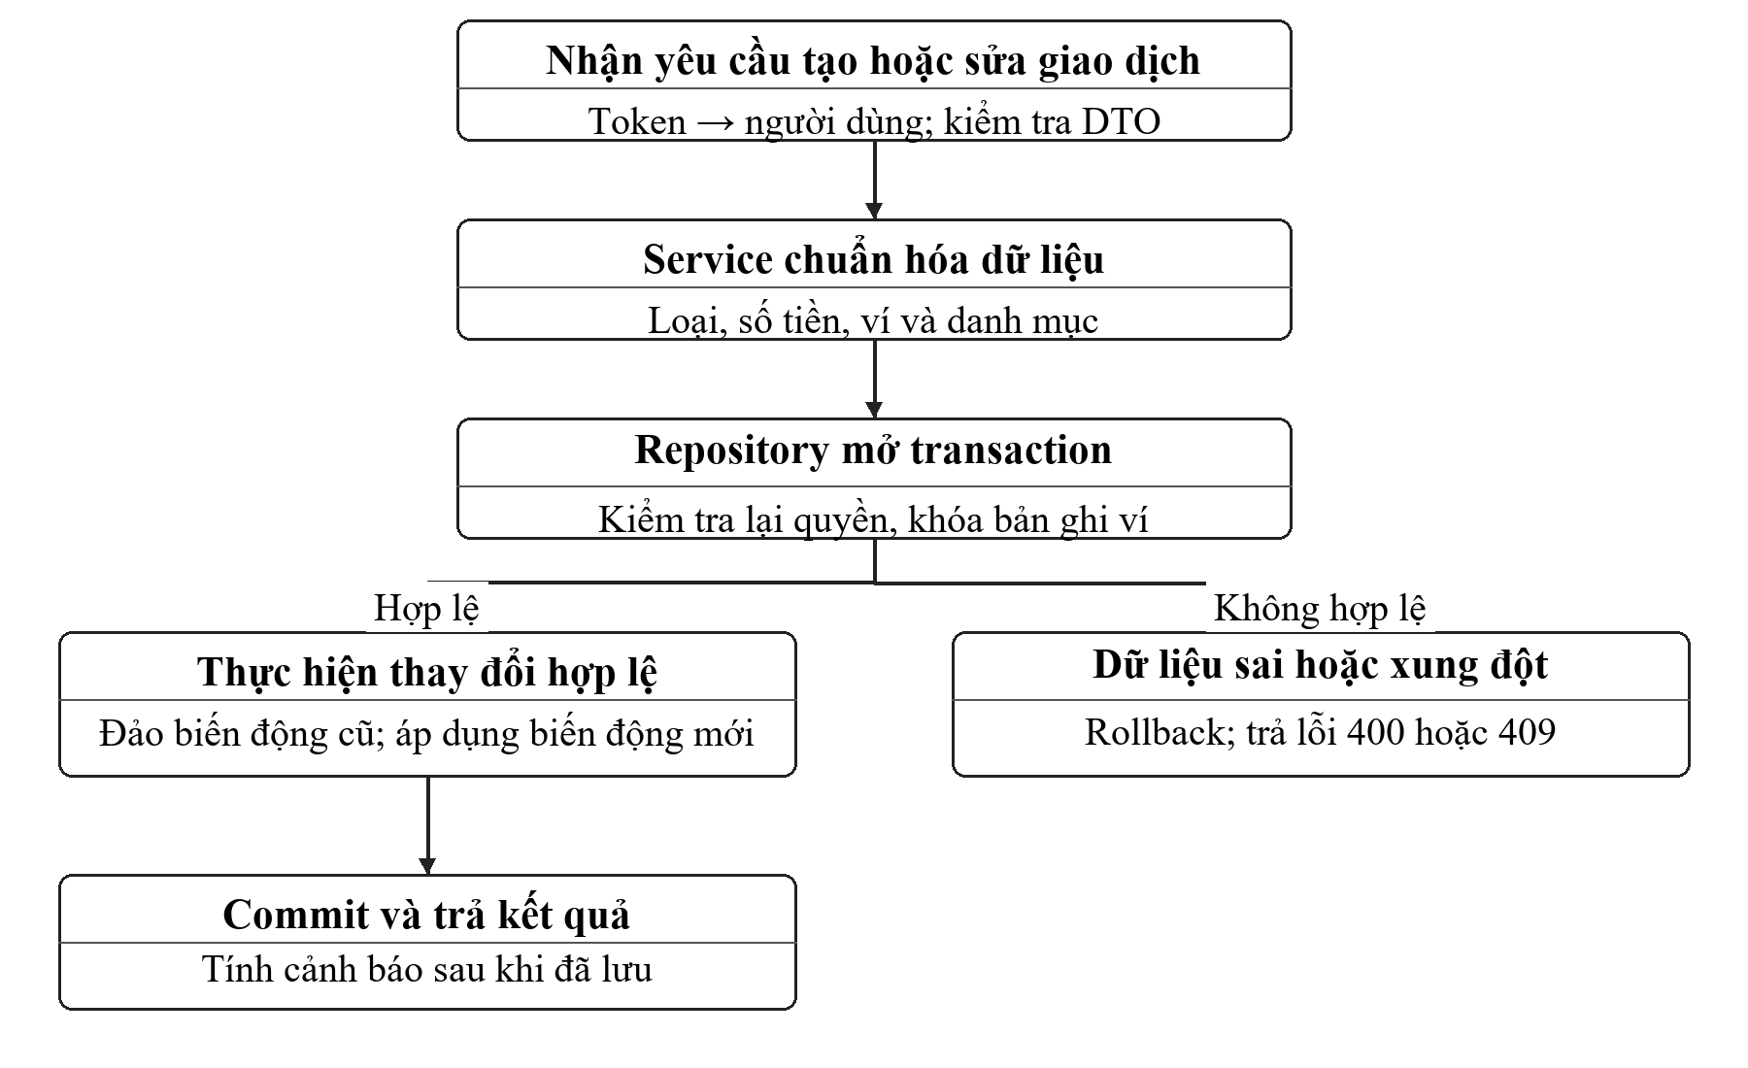
Hình 4.3 Luồng ghi giao dịch và cập nhật số dư trong giao dịch cơ sở dữ liệu
GiaoDichRepository mở kết nối SQL và thực hiện các câu lệnh trong cùng một giao dịch cơ sở dữ liệu. Repository kiểm tra lại tài khoản, ví, danh mục và giữ khóa trên các bản ghi cần cập nhật. Số dư ví và bản ghi giao dịch được lưu cùng nhau. Nếu một bước thất bại, toàn bộ thay đổi của lần xử lý được hủy.
Giao dịch THU làm tăng số dư, CHI làm giảm số dư. Khi sửa, hệ thống đảo tác động của giao dịch cũ rồi áp dụng tác động mới. Nếu chuyển ví, ví cũ được hoàn tác và ví mới nhận biến động tương ứng. Khi xóa mềm, tác động tiền của giao dịch được đảo và bản ghi được đánh dấu NgayXoa. Bản ghi đã xóa không tiếp tục tham gia tổng hợp thu chi.
PhienBan giúp phát hiện trường hợp dữ liệu đã được sửa ở một cửa sổ hoặc yêu cầu khác. API chỉ chấp nhận cập nhật khi phiên bản gửi lên còn khớp với phiên bản đang lưu. Cơ chế này tránh ghi đè dữ liệu mới, còn giao dịch cơ sở dữ liệu bảo đảm số dư và giao dịch được lưu cùng nhau.
Bảng 4.1 Ví dụ kiểm tra biến động số dư
Bước | Thao tác minh họa | Số dư kỳ vọng
1 | Ví có số dư ban đầu dùng cho ví dụ | 1.000.000 VND
2 | Tạo THU 500.000 VND | 1.500.000 VND
3 | Tạo CHI 200.000 VND | 1.300.000 VND
4 | Sửa giao dịch CHI thành 300.000 VND | 1.200.000 VND
5 | Xóa mềm giao dịch CHI vừa sửa | 1.500.000 VND

Bảng trên minh họa cách thay đổi số dư sau từng thao tác. Chương trình cho phép số dư âm và không từ chối khoản chi chỉ vì số dư không đủ. Ví mới có số dư bằng 0. Nếu muốn ghi nhận số tiền ban đầu, người dùng tạo một giao dịch thu vào ví.
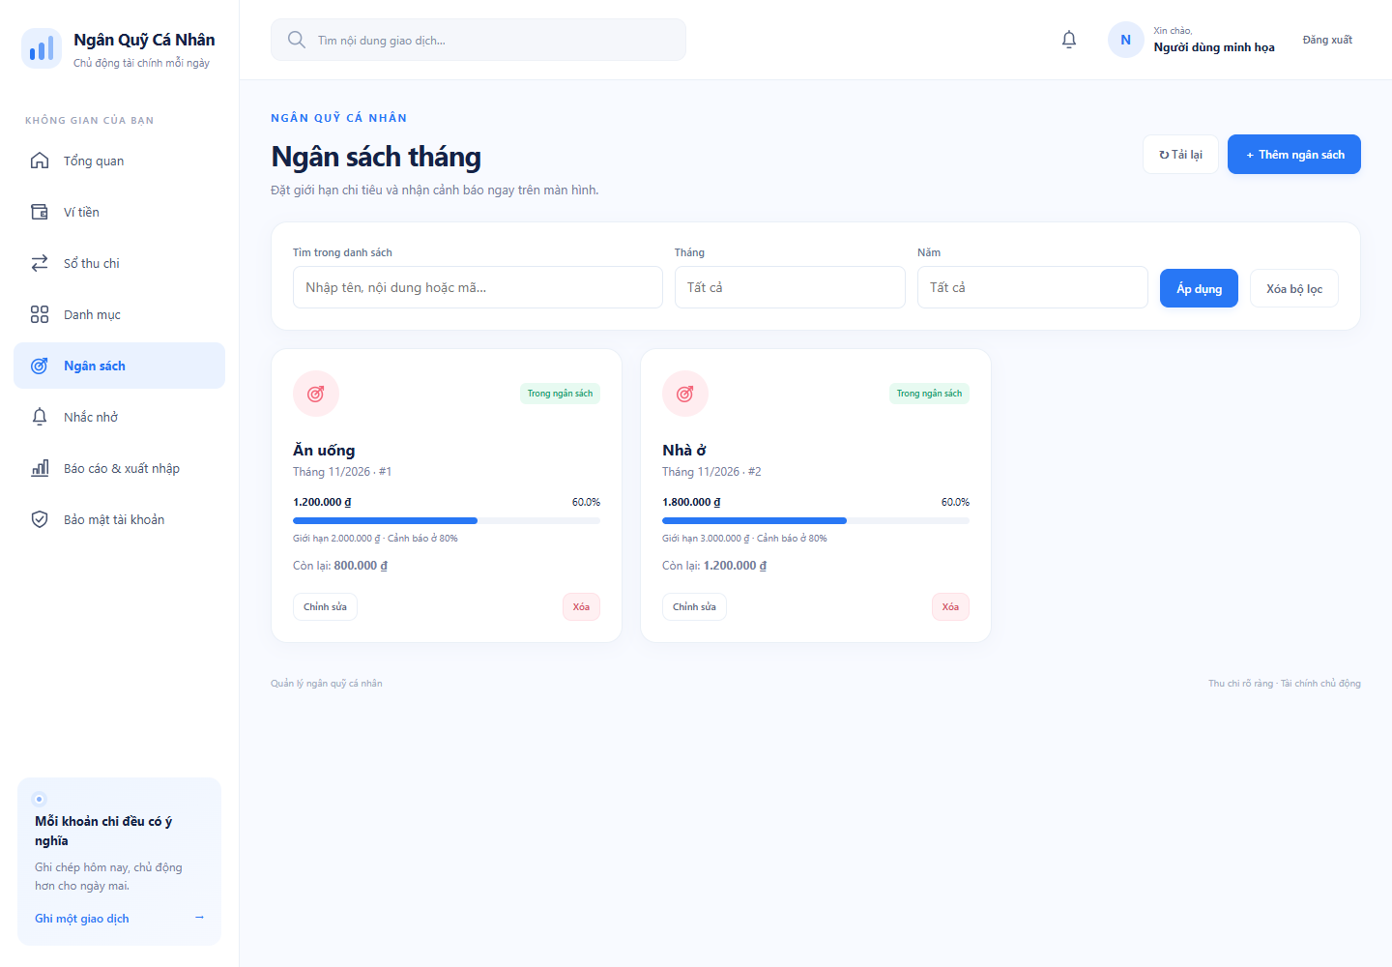
Hình 4.4 Màn hình ngân sách với hạn mức và tiến độ minh họa
Người dùng chọn danh mục chi, tháng, năm, hạn mức tiền và phần trăm cảnh báo. Mỗi ngân sách thể hiện tổng chi, tiền còn lại, phần trăm đã dùng và trạng thái. Ngân sách đang tồn tại không được tạo trùng cho cùng người dùng, danh mục, tháng và năm. Danh mục không thuộc phạm vi được phép hoặc không phải loại chi bị từ chối.
NganSachController tiếp nhận DTO và chuyển dữ liệu cho NganSachService. Service kiểm tra tháng từ 1 đến 12, năm trong giới hạn cho phép, số tiền dương và phần trăm cảnh báo lớn hơn 0 đến 100. Số tiền và tỷ lệ không được vượt độ chính xác hai chữ số thập phân. NganSachRepository đọc tổng chi từ giao dịch chưa xóa và lọc theo chủ sở hữu.
Tiền còn lại là hạn mức trừ tổng chi. Phần trăm đã dùng được làm tròn đến hai chữ số để hiển thị, nhưng điều kiện chạm ngưỡng sử dụng số tiền gốc. Điều này tránh cảnh báo sớm khi phần trăm hiển thị đã được làm tròn lên. Đạt đúng hạn mức và vượt hạn mức được phân biệt bằng hai trạng thái riêng.
Bảng 4.2 Các mức kiểm tra ngân sách 1.000.000 VND, ngưỡng 80%
Tổng chi | Trạng thái kỳ vọng | Giải thích
799.999 VND | BINH_THUONG | Chưa chạm 800.000 VND
800.000 VND | CHAM_NGUONG | Chạm đúng ngưỡng 80%
1.000.000 VND | DAT_GIOI_HAN | Bằng hạn mức, chưa vượt
1.000.001 VND | VUOT_NGAN_SACH | Lớn hơn hạn mức

Sau khi thêm hoặc sửa giao dịch chi, thông tin vượt ngân sách được trả kèm kết quả để giao diện thông báo ngay. Người dùng vẫn có thể ghi nhận khoản chi thực tế; cảnh báo giúp nhận biết mức vượt. Chức năng này hiển thị trong ứng dụng và không gửi email. Khi giao dịch bị sửa hoặc xóa mềm, lần đọc ngân sách kế tiếp tính lại tổng chi từ dữ liệu còn hiệu lực.

4.2. Triển khai các chức năng cho phân hệ quản trị nội dung (nếu có)
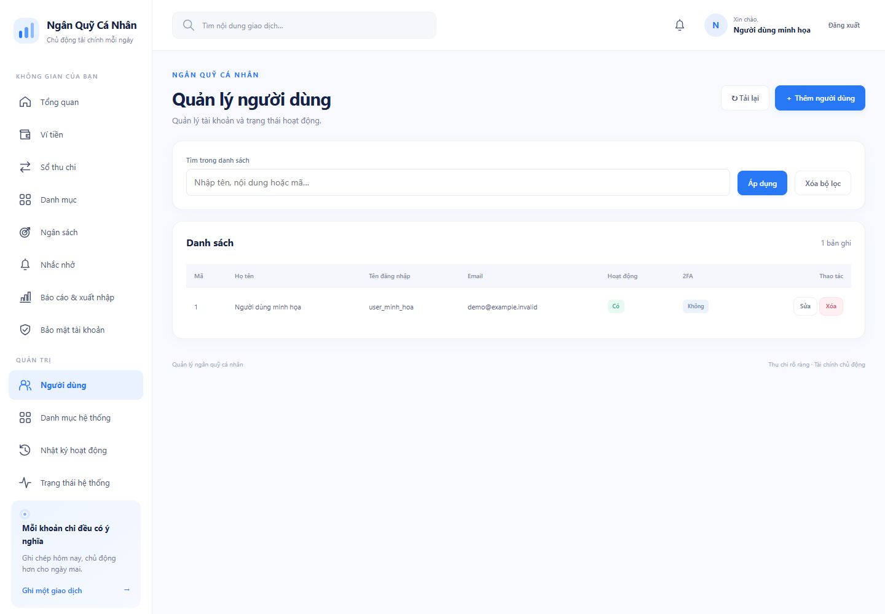
Hình 4.5 Giao diện quản lý người dùng với tài khoản ví dụ
API.Admin tập trung quản lý người dùng, danh mục hệ thống, nhật ký hoạt động và trạng thái hệ thống. Các controller quản trị yêu cầu xác thực và vai trò Admin. API.User phục vụ nghiệp vụ cá nhân; việc tách project không thay thế các thuộc tính phân quyền trên điểm truy cập API. Hệ thống hiện duy trì hai vai trò Admin và User.
Admin có thể xem danh sách, tìm kiếm và thay đổi thông tin hoặc trạng thái tài khoản. Vai trò của tài khoản được lưu trong bảng NguoiDung_VaiTro. Chức năng tự đăng ký có bước gán quyền User. Chức năng thêm tài khoản qua API quản trị hiện chưa tự gán quyền, nên tài khoản mới cần có bản ghi vai trò trước khi sử dụng các chức năng yêu cầu phân quyền.
Khi tài khoản bị khóa hoặc xóa mềm, các bước kiểm tra trạng thái sẽ từ chối thao tác hoặc tạo phiên mới. Tuy nhiên, JWT đã cấp có thời hạn riêng. Cơ chế hiện tại chưa bảo đảm thu hồi ngay tất cả mã truy cập cũ khi trạng thái tài khoản thay đổi.
Danh mục hệ thống có MaNguoiDung bằng NULL để phân biệt với danh mục riêng. Admin quản lý tên, loại và trạng thái danh mục chung; User có thể sử dụng danh mục chung phù hợp loại giao dịch. Khi danh mục đã được tham chiếu, các quy tắc cập nhật loại và xóa cần bảo vệ tính đúng đắn của giao dịch, ngân sách và báo cáo cũ. Xóa mềm cho phép ẩn lựa chọn khỏi nghiệp vụ mới mà vẫn giữ dữ liệu lịch sử.
NhatKyAudit lưu thông tin truy vết hành động quan trọng: đối tượng, người thực hiện, thời điểm, kết quả và dữ liệu mô tả cần thiết. API tra cứu chỉ dành cho Admin và có phân trang, bộ lọc. Log hỗ trợ điều tra thao tác và lỗi nhưng không được đưa mật khẩu, JWT hay bộ mã khôi phục bản rõ vào dữ liệu nhật ký.
Nếu việc ghi nhật ký bị lỗi, chương trình xử lý lỗi ghi để không hủy một thao tác nghiệp vụ đã hoàn thành. Vì vậy, một số thay đổi có thể thiếu nhật ký khi bộ phận ghi gặp sự cố. Cơ chế ghi nhật ký đầy đủ trong mọi trường hợp cần được hoàn thiện thêm.
Đường dẫn kiểm tra tiến trình cho biết API còn phản hồi. Kiểm tra trạng thái có thêm bước kết nối cơ sở dữ liệu. Nếu không kết nối được, API có thể trả mã 503. Admin xem kết quả tại trang trạng thái hệ thống. Khi cần xác định nguyên nhân lỗi, người vận hành xem thêm trạng thái container và nhật ký chạy.

4.3. Kiểm thử và triển khai ứng dụng

4.3.1. Kiểm thử
Bảng kiểm thử API gồm 90 trường hợp thuộc 20 nhóm chức năng. Mỗi trường hợp có điều kiện trước, bước thực hiện, đầu vào, kết quả mong đợi và độ ưu tiên. Nội dung kiểm tra gồm tài khoản, phân quyền, dữ liệu cá nhân, nhập/xuất file, báo cáo, nhật ký và trạng thái hệ thống. Bảng này mô tả các trường hợp cần kiểm tra; kết quả thực thi được ghi nhận riêng.
Các API được kiểm tra bằng Swagger hoặc công cụ gửi yêu cầu HTTP. Khi kiểm tra qua Gateway, cần xem thêm dữ liệu SQL để xác nhận kết quả. Những thao tác làm thay đổi dữ liệu sử dụng tài khoản và dữ liệu thử riêng. Với giao dịch, số dư trước và sau thao tác được dùng để kiểm tra cách tính.
Bảng 4.3 Các nhóm kiểm tra tích hợp cần đối chiếu
Nhóm | Điều kiện / thao tác | Kết quả cần kiểm tra
Xác thực | Thiếu token, token sai hoặc hết hạn | 401; không trả dữ liệu cá nhân
Phân quyền | User gọi điểm truy cập API Admin | 403; không thay đổi tài khoản
Chủ sở hữu | Tài khoản A đọc hoặc sửa dữ liệu B | Không lộ bản ghi; không ghi thay đổi
Đăng ký | Hợp lệ; trùng username/email; rỗng | 201 khi tạo; lỗi phù hợp khi từ chối
2FA | OTP đúng, sai, quá hạn | Chỉ tạo phiên đầy đủ khi hợp lệ
Khôi phục | Mã chưa dùng; mã đã dùng; bộ mã cũ | Một mã chỉ có hiệu lực theo vòng đời
Giao dịch | Thêm, sửa loại/tiền/ví, xóa mềm | Số dư và giao dịch được lưu đồng thời
Đồng thời | Hai cập nhật cùng PhienBan | Một lần hợp lệ; bản cũ nhận 409
Ngân sách | Dưới ngưỡng, đúng ngưỡng, bằng/vượt hạn | Bốn trạng thái đúng số tiền gốc
Nhắc nhở | Một lần, lặp, tắt, sửa sát thời điểm chạy | Lịch và thông báo không phát trùng
Nhập dữ liệu | Đúng mẫu; một dòng lỗi; gửi lại file | Nguyên tử; không cộng số dư lần hai
Xuất dữ liệu | Bộ lọc, ranh giới số dòng, văn bản công thức | Đúng tài khoản; dữ liệu an toàn khi mở
PDF | Chờ, xử lý, xong, lỗi, quyền tải | Đúng snapshot; tiếng Việt đủ dấu
Nhật ký hoạt động | Thay đổi hợp lệ và truy vấn bằng User | Log phù hợp; User không xem log quản trị
Khôi phục chạy | Khởi động lại container có volume | Dữ liệu còn; tác vụ nền tiếp tục công việc

Ngày 04/11/2026, hệ thống đang chạy bằng Docker được kiểm tra nhanh bằng 11 yêu cầu HTTP. Các yêu cầu đều trả mã trạng thái mong đợi như bảng dưới đây. Đợt kiểm tra gồm mở giao diện, kiểm tra tiến trình, truy cập khi chưa đăng nhập và gửi dữ liệu đầu vào không hợp lệ. Đây là kiểm tra nhanh, chưa thay thế cho việc kiểm tra đầy đủ các chức năng tài chính hoặc đo hiệu năng.
Bảng 4.4 Kết quả 11 kiểm tra HTTP ngày 04/11/2026
STT | Yêu cầu | Mong đợi | Thực tế | Đánh giá
1 | GET localhost:8080/ | 200 | 200 | Đạt
2 | GET localhost:8080/health/live | 200 | 200 | Đạt
3 | GET localhost:8081/health/live | 200 | 200 | Đạt
4 | GET localhost:8082/health/live | 200 | 200 | Đạt
5 | GET localhost:8083/health/live | 200 | 200 | Đạt
6 | GET localhost:8080/api/Vi | 401 | 401 | Đạt
7 | GET localhost:8080/api/GiaoDich | 401 | 401 | Đạt
8 | GET localhost:8080/api/NguoiDung | 401 | 401 | Đạt
9 | GET localhost:8080/api/NhatKyAudit | 401 | 401 | Đạt
10 | POST localhost:8080/api/DangKy | 400 | 400 | Đạt
11 | POST localhost:8080/api/DangNhap | 401 | 401 | Đạt

Yêu cầu đăng ký dùng đối tượng JSON rỗng để kiểm tra từ chối dữ liệu; không tạo tài khoản mới. Yêu cầu đăng nhập dùng tên tài khoản thử không tồn tại. Các phép GET tài nguyên bảo vệ không mang token. Với trang gốc Gateway, trình duyệt theo chuyển hướng đến giao diện trước khi đánh giá mã trạng thái cuối cùng 200.
Bảng 4.5 Đối chiếu trường hợp lỗi độ chính xác thời gian
Nội dung | Trước sửa | Sau sửa
Lịch đã quá hạn | Chưa có thông báo sau khoảng 91 giây quan sát | Tác vụ nền tạo một thông báo cho lịch thử
So khớp mốc datetime2 | Tham số datetime không khớp giá trị độ chính xác cao | Tham số DateTime2 khớp mốc được lưu
Trạng thái lịch một lần | Vẫn còn mốc chờ xử lý | Mốc tiếp theo NULL; lịch ngừng kích hoạt
Phiên bản và sức khỏe | Lỗi không thể nhận biết chỉ từ liveness | Phiên bản tăng; kiểm tra trạng thái trả 200 sau xử lý

Trường hợp kiểm tra lịch nhắc gồm tạo lịch một lần, lưu thời điểm UTC và chờ ít nhất một chu kỳ quét. Sau đó gọi API thông báo và kiểm tra bảng ThongBaoNhacNho. Mỗi lịch tại một lần đến hạn chỉ được tạo một thông báo. Trạng thái lịch, lần nhắc tiếp theo và phiên bản cũng được kiểm tra. Lịch có phần giây lẻ được dùng để kiểm tra lại lỗi sai kiểu tham số thời gian.

4.3.2. Đóng gói ứng dụng
Dockerfile gốc áp dụng multi-stage build. Stage SDK .NET 8 restore và publish project được chỉ định qua ProjectPath; stage runtime ASP.NET 8 chạy DLL được truyền qua APP_DLL. Các project .csproj được chép trước để tận dụng cache restore, sau đó mới chép mã nguồn và publish. Cùng Dockerfile được sử dụng cho ba API và Gateway, tạo bốn image ứng dụng riêng.
Container ứng dụng lắng nghe HTTP tại cổng nội bộ 8080, dùng môi trường Production và chạy với user app trong runtime image. JWT key, mật khẩu SQL và connection string được cấu hình tại thời điểm chạy. Tệp .env dùng riêng ở máy triển khai; .dockerignore loại trừ dữ liệu không cần thiết khỏi build context. Việc đặt thông tin bí mật trong .env vẫn cần quyền truy cập phù hợp và không đưa tệp này lên GitHub.
Compose đặt các cấu hình API giống nhau trong khối dùng chung để giảm lặp. Cấu hình Ocelot cho Docker được mount chỉ đọc vào Gateway và dùng DNS tên service trong mạng Compose. Gateway có địa chỉ nội bộ cố định theo cấu hình mạng hiện hành để các API nhận diện proxy tin cậy. Những địa chỉ này là thông số triển khai cục bộ, cần được xem xét lại khi đổi mạng hoặc triển khai nhiều máy.
Bảng 4.6 Các service và cổng triển khai cục bộ
Service | Vai trò | Cổng máy → container
gateway | Giao diện và Ocelot | 127.0.0.1:8080 → 8080
dung-chung | Đăng nhập, 2FA, khôi phục | 127.0.0.1:8081 → 8080
nguoi-dung | Nghiệp vụ cá nhân và tác vụ nền | 127.0.0.1:8082 → 8080
admin | Nghiệp vụ quản trị | 127.0.0.1:8083 → 8080
sqlserver | SQL Server 2022 Developer | 127.0.0.1:14330 → 1433

SQL Server dùng volume du-lieu-sql để giữ dữ liệu qua lần tạo lại container. Healthcheck kiểm tra SQL bằng sqlcmd; các API phụ thuộc điều kiện service_healthy của SQL. Gateway đợi các API được khởi động, nhưng điều kiện service_started không bảo đảm các API đã sẵn sàng xử lý mọi yêu cầu. Bước kiểm tra sau khởi động vẫn cần thiết.
Cấu hình cuối cùng có năm service và không có service tự khởi tạo cơ sở dữ liệu. Sau khi SQL chạy, người triển khai kết nối bằng SSMS qua localhost,14330, tạo cơ sở dữ liệu và chạy script tạo và cập nhật cấu trúc bảng phù hợp. Sau đó tạo tài khoản qlnq_app và gán quyền dữ liệu cần thiết cho cơ sở dữ liệu. Tài khoản ứng dụng dùng quyền đọc/ghi, không dùng tài khoản quản trị SQL cho mọi yêu cầu.
Mật khẩu SQL, mật khẩu tài khoản qlnq_app và khóa JWT được cấu hình riêng khi triển khai. Khi thay đổi biến môi trường, container ứng dụng cần được tạo lại để nhận cấu hình mới. Đổi mật khẩu trong .env không làm đổi mật khẩu SQL đã lưu trong volume, nên hai phía phải được cập nhật tương ứng.
Bảng 4.7 Trình tự đóng gói và chạy hệ thống
Bước | Thao tác | Điểm cần xác nhận
1 | Mở Docker Desktop và chọn môi trường chạy Linux | Docker engine hoạt động, hỗ trợ Linux container
2 | Chuẩn bị .env và cấu hình Compose | Đủ thông tin bí mật riêng; không in công khai giá trị
3 | Chạy docker compose config --quiet | Cú pháp Compose hợp lệ
4 | Chạy SQL, khởi tạo cấu trúc cơ sở dữ liệu và user ứng dụng | Cơ sở dữ liệu và quyền truy cập đúng
5 | Chạy docker compose up -d --build | Năm service được tạo/chạy
6 | Chạy docker compose ps; đọc log khi có lỗi | SQL healthy; API không lặp khởi động
7 | Mở http://localhost:8080 và kiểm tra trạng thái hệ thống | Giao diện và định tuyến API hoạt động
8 | Thử nghiệp vụ bằng dữ liệu kiểm thử | Đối chiếu bản ghi, số dư và thông báo

Lệnh docker compose config --quiet kiểm tra cấu hình mà không chủ động in toàn bộ cấu hình đã nội suy thông tin bí mật. Lệnh docker compose logs được dùng khi chẩn đoán; trước khi chia sẻ log cần kiểm tra thông tin nhạy cảm. docker compose down dừng và gỡ container/mạng theo Compose nhưng không xóa volume mặc định. Chỉ xóa volume khi chủ động muốn xóa dữ liệu và đã có bản sao lưu cần thiết.

4.3.3. Triển khai ứng dụng
Môi trường đóng gói gồm Docker Desktop trên Windows, các image .NET 8 và SQL Server 2022. Giao diện được phục vụ từ Gateway, do đó người dùng chỉ cần trình duyệt để sử dụng. Bản chạy cục bộ hiện dùng HTTP loopback; triển khai trên mạng thực cần bổ sung HTTPS tại điểm vào và đánh giá lại quyền mở cổng, proxy, cấu hình tin cậy và quản lý thông tin bí mật.
Sau khi khởi động, việc kiểm tra bắt đầu từ SQL Server, kết nối cơ sở dữ liệu của API và các đường dẫn kiểm tra trạng thái. Tiếp theo là gọi API qua Gateway và thử thao tác ghi dữ liệu. Lịch nhắc và báo cáo PDF cần tác vụ nền trong API.User hoạt động. Kết quả xử lý được kiểm tra qua API và các bảng dữ liệu liên quan.
Gói bàn giao nên gồm mã nguồn đã lọc thông tin bí mật, Dockerfile, compose.yaml, cấu hình định tuyến Docker, script cơ sở dữ liệu, bảng kiểm thử và hướng dẫn thiết lập biến môi trường. Khi cần chạy trên máy không build được, có thể xuất các image đã dựng thành tệp bằng docker image save; dữ liệu SQL cần quy trình sao lưu và khôi phục riêng. Image ứng dụng không chứa đầy đủ dữ liệu đã sinh trong volume.
Volume giữ dữ liệu khi container được thay thế. Để sao lưu, cần tạo bản sao lưu SQL và lưu ở vị trí khác với volume đang chạy. Khi thay đổi cấu trúc bảng, cần kiểm tra script đã áp dụng và khả năng hoạt động của cả ba API vì chúng dùng chung cơ sở dữ liệu. Việc chạy được container cần được kiểm tra thêm bằng các chức năng thực tế.
Kết quả kiểm tra nhanh cho thấy giao diện và các API phản hồi đúng trong những trường hợp đã liệt kê. Hệ thống hiện được sử dụng cho học tập và trình diễn trên máy cục bộ. Trước khi đưa vào sử dụng thực tế, cần kiểm tra thêm hiệu năng, bảo mật và cách xử lý khi máy chủ gặp sự cố.

KẾT LUẬN
Đề tài Quản lý ngân quỹ & chi tiêu cá nhân đã xây dựng một ứng dụng web gồm giao diện tiếng Việt, API Gateway Ocelot, các API theo phạm vi dùng chung, người dùng và quản trị, cùng cơ sở dữ liệu SQL Server. Cách tổ chức Controller – Service – Repository làm rõ trách nhiệm từng tầng; truy cập dữ liệu sử dụng Dapper theo định hướng của đề tài.
Các nhóm chức năng chính gồm đăng ký, đăng nhập, xác thực hai yếu tố, mã khôi phục mật khẩu, ví, danh mục, giao dịch, ngân sách, lịch nhắc, nhập/xuất dữ liệu và báo cáo tháng. Nghiệp vụ giao dịch cập nhật số dư trong giao dịch cơ sở dữ liệu và hỗ trợ xóa mềm, kiểm soát phiên bản. Thông báo ngân sách và lịch nhắc được hiển thị trong ứng dụng, phù hợp phạm vi không gửi email.
Chức năng quản trị cung cấp quản lý người dùng, danh mục hệ thống, tra cứu nhật ký hoạt động và kiểm tra trạng thái hệ thống. Bộ kiểm thử API hỗ trợ kiểm thử thủ công theo module; cấu hình Docker đóng gói bốn ứng dụng và SQL Server. Đợt kiểm tra nhanh ngày 04/11/2026 ghi nhận 11 yêu cầu HTTP đúng mã trạng thái kỳ vọng; kiểm tra hồi quy lịch nhắc xác nhận trường hợp sai lệch datetime/datetime2 đã được khắc phục.
Các API vẫn dùng chung BLL, DAL và cơ sở dữ liệu nên chưa đạt mức độc lập dữ liệu và phát hành như mô hình microservices hoàn chỉnh. Tính sẵn sàng của lịch nhắc và PDF còn phụ thuộc API.User. Giao diện lấy dữ liệu định kỳ để cập nhật thông báo, chưa có thông báo đẩy khi đóng trình duyệt. AngularJS đã hết giai đoạn hỗ trợ chính thức, cần được xem xét thay thế khi phát triển lâu dài.
Hệ thống còn một số hạn chế: mã truy cập đã cấp chưa được thu hồi ngay khi mã làm mới phiên bị thu hồi; nhật ký có thể thiếu khi ghi lỗi; hiệu năng khi nhiều người sử dụng cùng lúc chưa được đo. Các phần sao lưu tự động, giám sát tập trung và triển khai trên nhiều máy cũng chưa được thực hiện.
Trong thời gian tới, cần bổ sung kiểm thử cho cập nhật số dư, thời gian nhắc nhở, phân quyền dữ liệu và nhập file, đồng thời lưu kết quả thực hiện của từng trường hợp. Việc quản lý phiên đăng nhập, HTTPS, thông tin bí mật và sao lưu dữ liệu cũng cần được hoàn thiện trước khi triển khai ngoài máy cục bộ.
Giao diện có thể được chuyển sang một nền tảng còn được hỗ trợ và bổ sung thông báo đẩy. Khi số lượng công việc tăng, phần chạy nhắc nhở và tạo PDF có thể tách ra để vận hành riêng. Nếu tách cơ sở dữ liệu theo từng dịch vụ, cần giải quyết cách liên kết dữ liệu và giữ đúng số dư ví.

TÀI LIỆU THAM KHẢO
[1] Microsoft. (n.d.). ASP.NET Core fundamentals. Microsoft Learn. https://learn.microsoft.com/en-us/aspnet/core/fundamentals/?view=aspnetcore-8.0
[2] DapperLib. (n.d.). Dapper [Mã nguồn và tài liệu]. GitHub. https://github.com/DapperLib/Dapper
[3] Microsoft. (n.d.). Transaction locking and row versioning guide. Microsoft Learn. https://learn.microsoft.com/en-us/sql/relational-databases/sql-server-transaction-locking-and-row-versioning-guide
[4] MDN contributors. (n.d.). Web developer guides. MDN Web Docs. https://developer.mozilla.org/en-US/docs/MDN/Guides
[5] Google. (n.d.). AngularJS API reference. https://docs.angularjs.org/
[6] Jones, M., Bradley, J., & Sakimura, N. (2015). JSON Web Token (JWT) (RFC 7519). Internet Engineering Task Force. https://www.rfc-editor.org/rfc/rfc7519
[7] M’Raihi, D., Machani, S., Pei, M., & Rydell, J. (2011). TOTP: Time-based one-time password algorithm (RFC 6238). Internet Engineering Task Force. https://www.rfc-editor.org/rfc/rfc6238
[8] Ocelot contributors. (n.d.). Ocelot documentation. https://ocelot.readthedocs.io/
[9] Microsoft. (n.d.). Background tasks with hosted services in ASP.NET Core. Microsoft Learn. https://learn.microsoft.com/en-us/aspnet/core/fundamentals/host/hosted-services?view=aspnetcore-8.0
[10] ClosedXML contributors. (n.d.). ClosedXML documentation. https://docs.closedxml.io/
[11] PDFsharp Team. (n.d.). Font resolving. PDFsharp documentation. https://docs.pdfsharp.net/PDFsharp/Topics/Fonts/Font-Resolving.html
[12] Docker Inc. (n.d.). Docker Compose documentation. https://docs.docker.com/compose/

